Desarrollo e implementación de un sistema web de inventarios y validación de códigos de barras

Ángel Omar Flores Pérez, Daniela Méndez Raíz

Tecnológico de Estudios Superiores de Villa Guerrero
L.I Emmanuel Carbajal Bravo

14 de octubre del 2025

Agradecimiento

Resumen
En este documento de Residencia profesional

Índice General
Agradecimiento 2
Resumen 3
Introducción 16
Descripción de la empresa u organización y del puesto o área del trabajo el estudiante 18
Descripción de empresa 18
Puesto o Área de trabajo del Estudiante 19
Problemas para resolver, priorizándolos 21
Objetivos (General y Específicos) 22
Objetivo General 22
Objetivos Específicos 22
Alcances 22
Limitaciones 23
Justificación 24
Marco Teórico (fundamentos teóricos) 26
Metodología CASCADA 29
Fases de la metodología 30
Fase 1 30
Análisis 30
Fase 2 31
Diseño 31
Fase 3 33
Implementación 33
Fase 4 33
Verificación 33
Fase 5 34
Mantenimiento 34
Cronograma de actividades 35
Fase 1 42
Análisis 42
1. Herramienta de recolección de información. 42
2. Generar la propuesta 42
3. Definir los requisitos funcionales del sistema. 43
4. Analizar el lector de código de barras como protocolos soportados, configuración. 43
5. Establecer el flujo de trabajo en la línea de producción como el escaneo, Validación, Visualización y registro de inventarios. 44
6. Determinar roles y permisos (administrador, operador). 45
Fase 2 46
Diseño 46
1. Crear diagramas de caso de uso 46
2. Diagramas secuenciales 47
3. Arquitectura cliente-servidor 49
4. Backend en PHP (Diagrama E-R) 50
5. Diagrama Relacional 51
6. Frontend para el Login 52
Componentes de la ventana: 52
7. Frontend para el panel principal del administrador 54
Componentes de la ventana: 54
8. Frontend para la ventana escanear del administrador 55
Componentes de la ventana: 55
9. Frontend para seleccionar el producto que se escaneara e indicar el número de Lote del administrador 56
Componentes de la ventana: 56
10. Frontend para el botón escanear del administrador 58
Componentes de la ventana: 58
11. Frontend para el botón registros del administrador 59
Componentes de la ventana: 59
12. Frontend para descargar el reporte de los productos del administrador 60
Componentes de la ventana: 60
13. Frontend para el botón añadir del administrador 61
Componentes de la ventana 61
14. Frontend para el botón de reportes del administrador 62
Componentes de la ventana 62
15. Frontend para el botón de generar reportes de acuerdo a la preferencia de impresión. 63
Componentes de la ventana 63
16. Frontend para la ventana inventarios del administrador 64
Componentes de la ventana 64
17. Frontend para la ventana de reportes del administrador. 66
Componentes de la ventana 66
18. Frontend para descargar el reporte de los productos del inventario del administrador 67
Componentes de la ventana: 67
19. Frontend para la ventana de usuarios registrados del administrador 68
Componentes de la ventana 68
20. Frontend para la ventana de retito y devoluciones del administrador. 70
Componentes de la ventana 70
21. Frontend para la ventana de devoluciones del administrador 72
Componentes de la ventana 72
22. Frontend para la ventana del historial del administrador 74
Componentes de la ventana 74
23. Frontend para la ventana principal de inventarios del supervisor. 75
Componentes de la ventana 75
24. Frontend para el panel escanear del supervisor 76
Componentes de la ventana 76
25. Frontend para seleccionar el producto que se escaneara e indicar el número de Lote del supervisor 77
Componentes de la ventana 77
26. Frontend para el botón escanear del supervisor 78
Componentes de la ventana 78
27. Frontend para el botón de registros escaneados del supervisor 79
Componentes de la ventana 79
28. Frontend para la generación de reportes de los productos del botón escanear del supervisor 80
Componentes de la ventana. 80
29. Frontend para el botón añadir del Supervisor 81
Componentes de la ventana 81
30. Frontend para el botón de reportes de los productos añadidos del supervisor 82
Componentes de la ventana 82
31. Frontend para generar los reportes de los productos añadidos del supervisor 83
Componentes de la ventana. 83
32. Frontend para la ventana principal de los inventarios de TI del supervisor 84
Componentes de la ventana 84
33. Frontend para el botón de registrar productos de infraestructura de la ventana inventarios del supervisor. 85
Componentes de la ventana: 85
34. Frontend para el botón de registrar productos equipos de cómputo de la ventana de inventarios del supervisor 87
Componentes de la ventana: 87
35. Frontend para la ventana de generar reportes del inventario del supervisor 89
Componentes de la ventana 89
36. Frontend para el botón de activos de material TI y generar reportes para el supervisor 90
Componentes de la ventana 90
37. Frontend para el inventario de suministros y consumibles para el supervisor. 91
Componentes de la ventana 91
38. Frontend para la ventana de retito y devoluciones del supervisor. 92
Componentes de la ventana 92
39. Frontend para la ventana de devoluciones del supervisor 94
Componentes de la ventana 94
40. Frontend para la ventana del historial del supervisor 96
Componentes de la ventana 96
41. Arquitectura del sistema 97
Fase 3 98
Implementación 98
1. Elegir el SGBD a utilizar 98
2. Codificación de la base de datos 98
3. Configurar el lector SICAR Checko2B para enviar datos al servidor. 103
4. Programar el backend para recibir, validar y almacenar los datos. 103
5. Programar el frontend para mostrar información al administrador. 103
6. Programar el frontend para mostrar información al supervisor. 103
7. Programar el frontend para escanear del operador. 104
8. Configurar la base de datos en XAMPP. 104
9. Integrar la lógica de activación de alarmas desde el lector. 104
Fase 4 105
Verificación 105
1. Pruebas de la base de datos 105
2. Pruebas unitarias de cada módulo (escaneo, validación, almacenamiento). 105
3. Pruebas de integración del sistema completo 105
4. Pruebas de rendimiento de la velocidad de respuesta, carga de datos. 105
5. Pruebas de error 105
6. Validación con usuarios 105
Fase 5 105
Mantenimiento 105
1. Corrección de errores 105
2. Hacer actualizaciones 105
3. Manual de usuario 105
4. Manual técnico 105

Índice de figuras
Figura 1 36
Figura 2 37
Figura 3 38
Figura 4 39
Figura 5 40
Figura 6 41
Figura 7 42
Figura 8 43
Figura 9 44
Figura 10 45
Figura 11 46
Figura 12 48
Figura 13 49
Figura 14 50
Figura 15 51
Figura 16 52
Figura 17 53
Figura 18 54
Figura 19 56
Figura 20 57
Figura 21 58
Figura 22 60
Figura 23 62
Figura 24 64
Figura 25 65
Figura 26 66
Figura 27 67
Figura 28 68
Figura 29 69
Figura 30 70
Figura 31 71
Figura 32 72
Figura 33 73
Figura 34 74
Figura 35 75
Figura 36 77
Figura 37 79
Figura 38 80
Figura 39 81
Figura 40 82
Figura 41 84
Figura 42 86
Figura 43 87

Índice de Tablas
Tabla 1 33

Introducción
En el entorno competitivo actual, la eficiencia en los procesos internos y la calidad en la presentación de los productos son factores determinantes para la permanencia y crecimiento de las empresas. En SlimPop, se han identificado problemáticas que afectan directamente la relación con sus clientes y cadenas comerciales, principalmente vinculadas a la legibilidad y correcta asignación de los códigos de barras en los productos terminados y embolsados, estas inconsistencias generan devoluciones e inconformidades, impactando negativamente en la confianza y satisfacción de los intermediarios comerciales.
Asimismo, se ha detectado una dificultad significativa en la gestión y control de inventarios, ya que actualmente se realizan mediante registros manuales en formatos impresos, este método no solo implica pérdida de documentación, sino también un considerable gasto de tiempo en la búsqueda de información en archivos físicos, lo que limita la eficiencia operativa.
Ante este panorama, se plantea el desarrollo e implementación de un sistema web integral, diseñado para optimizar la validación de códigos de barras y garantizar la entrega de productos con la calidad esperada, además de proporcionar herramientas modernas para la administración de inventarios. Con ello, SlimPop fortalecerá sus procesos internos, reducirá errores y ofrecerá soluciones tecnológicas que respalden su compromiso con la excelencia y la satisfacción de sus clientes.

Capitulo II Generalidades del
proyecto

Descripción de la empresa u organización y del puesto o área del trabajo el estudiante

Descripción de empresa
SLIMPOP es una empresa privada dedicada a la producción y venta de palomitas explotas con aire caliente hechas con su propio maíz producida de las tierras más fértiles de Estados Unidos, debido a la tendencia de éxito de la industria de palomitas en USA, en el año 2013 el director César Villalobos y Norm Krug, fundador de Preferred Popcorn USA deciden inaugurar una planta en México para traer este delicioso snack a nuestro país.
Así nace Preferred Popcorn México con sólo 10 personas en su equipo, hoy en día ya son más de 150 colaboradores enamorados de la marca y continúan creciendo en equipo e innovando en México con las primeras palomitas saludables explotadas con aire caliente de ingredientes naturales y con los mejores estándares del mercado.
Luego de 12 años el objetivo sigue siendo imaginar y desarrollar novedosos snacks que te sorprendan a ti como equipo, al mercado y al consumidor cuidando cada detalle de los procesos de calidad para que lo disfrutes creando momentos perfectos, siendo una empresa joven con actualizaciones y tendencias nuevas en sus productos.

Puesto o Área de trabajo del Estudiante
- Departamento de T.I (Tecnologías de la información)
Las actividades que realiza el estudiante en el departamento T.I son principalmente del soporte técnico de la empresa atendiendo a los colaboradores cuando se requiere mantenimiento de los equipos de cómputo y laptops, así como las actualizaciones de software de equipos conforme se requiera, resolviendo también problemas técnicos que surgen en el transcurso de los días.
De igual forma el departamento se lleva a cabo el mantenimiento de la red, como añadir nuevos dispositivos para el control y amplificación de espacios con conexión, administrar el acceso a las redes que se manejan.
- Mantenimiento de los equipos de impresión
El mantenimiento y reposición de tinta o tóner de las impresoras se realiza cada dos semanas para asegurar que el colaborador obtenga una buena calidad de impresión en los distintos documentos que desea imprimir.
- Implementación de mejoras continuas
La implementación de mejoras continuas se lleva a cabo por parte del estudiante a la hora de realizar un nuevo software desarrollado desde cero, observando las diferentes problemáticas que lleguen a surgir durante el transcurso de los meses para poder darle solución y resultados efectivos a la empresa, implementando así el desarrollo del sistema web de inventarios y validación lectores de códigos la cual benefician a las áreas comunes y a producción.

- Configuración de nuevos dispositivos
La configuración de los dispositivos nuevos consiste en actualizar la versión más reciente de tal manera en la que se deben de conectar al servidor de red para mantenerlos protegidos, finalmente se asigna un dispositivo al personal autorizado con su carta responsiva.
- Configuración de conexiones remotas
La configuración de las conexiones remotas es una de las actividades que realiza el estudiante en esta área, puesto que mediante esta herramienta se realizan mantenimientos remotos a los equipos que se encuentran dentro de planta o mediante Team Viewer que es una de las herramientas que permite la manipulación de otro equipo de manera remota, de tal manera que para la configuración de los VPN para los equipos encontrados dentro de planta o fuera.

Problemas para resolver, priorizándolos
La empresa SLIMPOP se dedicada a la producción y venta de palomitas, dentro de su proceso de producción cada producto debe ser revisado antes de ser puesto a la venta, verificando aspectos principales como su presentación y código de barras, este código funciona como una identificación única que permite llevar un control preciso del producto, sin embargo, en la actualidad la empresa no lleva este control de la verificación de códigos lo que genera errores en la identificación de los productos, afectando directamente el control de inventario, la logística y la trazabilidad de las ventas, por lo que si un código es incorrecto puede ocasionar pérdidas de tiempo, errores en la facturación y desajustes en el stock disponible, dificultando la correcta gestión de la producción y distribución.
Por otro lado, algunas de las áreas de la empresa presentan dificultades en la gestión y control de sus inventarios, ya que estos se realizan de forma manual, por lo que esta práctica ha ocasionado desorganización y falta de precisión en los registros de equipos y materiales en general, generando complicaciones al asignar un dispositivo electrónico, o en la asignación temporal de otro material, además, se desconoce con exactitud el stock disponible y cuantos están en uso o fuera de servicio debido a fallas eléctricas u otros motivos, afectando así la toma de decisiones y en el mantenimiento eficiente de los recursos.
Por lo tanto, el control de estos productos y materiales necesitan ser organizados y registrados de forma digital que permitan un control automatizado y eficiente tanto en el proceso de empaquetado y validación de productos como en la gestión de los inventarios de las áreas.

Objetivos (General y Específicos)

Objetivo General
Desarrollar un sistema web de inventarios y validación de códigos de barras que permita optimizar y reducir errores al momento de escanear el código de barras del producto, así mismo tener un control en sus inventarios de materiales y equipos de cómputo de la empresa SLIMPOP.

Objetivos Específicos
- Realizar un levantamiento de requerimientos con el operador de la línea de producción.
- Analizar los métodos de registro de las diferentes operaciones.
- Determinar la metodología de desarrollo de software.
- Desarrollar una interfaz interactiva para el usuario.

Alcances
- Implementación de un sistema que verifique la legibilidad y correspondencia de los códigos de barras en productos terminados y embolsados.
- Reducción de devoluciones e inconformidades por parte de clientes y cadenas comerciales.
- Digitalización de los registros de inventario en todas las áreas de la empresa.
- Acceso rápido y seguro a la información mediante consultas en tiempo real.
- Generación automática de reportes físicos y digitales para respaldo administrativo.
- Mejora en la trazabilidad de productos y lotes.
- Integración de un sistema web escalable que permita futuras mejoras y módulos adicionales.

Limitaciones
- El sistema requiere acceso a internet y dispositivos compatibles para su uso.
- Posibles fallos de conectividad pueden afectar la disponibilidad del sistema.
- El proyecto se centra en la validación de códigos de barras y gestión de inventarios, sin incluir otros procesos administrativos o logísticos de la empresa.
- Se necesitará entrenamiento para que los usuarios adopten el sistema correctamente.

Justificación
La implementación del sistema web en SlimPop se justifica por la necesidad de optimizar procesos críticos que actualmente afectan la calidad del producto y la eficiencia operativa de la empresa.
Los problemas relacionados con la ilegibilidad y asignación incorrecta de códigos de barras generan devoluciones y reclamos por parte de los intermediarios comerciales, lo que repercute directamente en la imagen de la marca y en la confianza de sus clientes.
Un sistema automatizado permitirá validar y controlar estos códigos de manera precisa, asegurando que cada producto cumpla con los estándares de calidad exigidos en el mercado.
Por otro lado, la gestión manual de inventarios mediante formatos impresos representa un riesgo constante de pérdida de información y un consumo excesivo de tiempo en la búsqueda de registros, esta práctica limita la capacidad de respuesta de la empresa y dificulta la toma de decisiones estratégicas, por lo que con un sistema web, la información podrá ser almacenada, consultada y actualizada en tiempo real, reduciendo errores y facilitando la generación de reportes confiables que respalden la administración de las distintas áreas.
En consecuencia, el desarrollo de esta solución tecnológica no solo responde a la necesidad de mejorar la eficiencia interna, sino que también fortalece la competitividad de SlimPop en el mercado, al garantizar productos con mayor calidad y procesos administrativos más ágiles, este sistema se traduce en beneficios tangibles como reducción de devoluciones, ahorro de tiempo, mejor control de inventarios y mayor satisfacción de los clientes.

Capitulo III Marco teórico

Marco Teórico (fundamentos teóricos)
Antecedentes
Marco conceptual
Sistema web
Código de barras
Inventarios
Gestor de inventarios
Software
Lector de códigos
SICAR CHECKO2B
Programacion
Codigo
HTML
CSS
PHP
JavaScript
Librerias
Bootstrap
XAMPP
PHPmyAdmin
FTP
CDMON
Hosting
Servidor
MySQL
Visual Studio Code

Capitulo IV Desarrollo

Metodología CASCADA
La metodología cascada se define por su proceso secuencial paso a paso en la salida de cada fase alimenta a la siguiente por lo que su proceso es riguroso del desarrollo del software fluyendo de tal manera en la que no se retrocede a ninguna fase, sin embargo su estructura es clara y fácil de entender, de tal manera que el proyecto sea fácil de gestionar, dejando las tareas claramente definidas y con un documento limpio, esta metodología tradicional cuenta con 5 faces que a continuación se mencionan, siendo estas fundamentales para el desarrollo del sistema web dividiendo en secuencias donde cada fase debe de completarse en su totalidad.
Análisis: En esta fase se recopilan, documentan y analizan todos los requisitos del proyecto.
Diseño: En función a los requisitos, se crea un plan de diseño completo, es decir se incluye la arquitectura del sistema, diseños de interfaz, modelos de datos y más.
Implementación: Durante la implementación, se realizan el desarrollo o construcción propiamente dicha, donde cada componente se construye según el plan de diseño.
Verificación: También conocida como pruebas, esta etapa garantiza que el proyecto cumpla con los requisitos iniciales, cualquier otro error o problema se identifica y resuelve.
Mantenimiento: Tras la entrega del proyecto entra esta fase de mantenimiento donde aquí se aplican actualizaciones, optimizaciones y correcciones de errores basándose en la opinión de los usuarios o cambios del sistema. (Menzheha_SaaSJet, 2025)

Figura 1
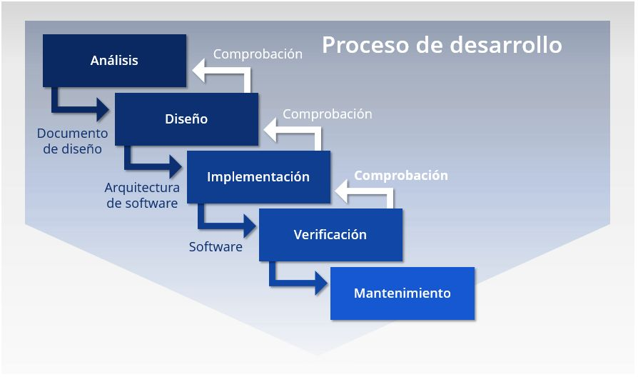
Metodología CASCADA
Nota: La imagen representa las fases de la metodología CASCADA que se deben de seguir durante el desarrollo del proyecto.

Fases de la metodología

Fase 1

Análisis
- Herramienta de recolección de información.
- Generar la propuesta.
- Definir los requisitos funcionales del sistema.
- Analizar el lector de código de barras como protocolos soportados, configuración, documentación técnica.
- Establecer el flujo de trabajo en la línea de producción como el escaneo, Validación, Visualización y registro de inventarios.
- Determinar roles y permisos (administrador, operador, supervisor).
- Analizar la infraestructura de red y servidor.
- Identificar riesgos y limitaciones.

Fase 2

Diseño
- Crear diagramas de caso de uso.
- Diagramas secuenciales.
- Arquitectura cliente-servidor.
- Backend en PHP (Diagrama E-R).
- Diagrama Relacional.
- Frontend para el Login.
- Frontend para el panel principal del administrador.
- Frontend para la ventana escanear del administrador.
- Frontend para seleccionar el producto que se escaneara e indicar el número de Lote del administrador.
- Frontend para el botón escanear del administrador.
- Frontend para el botón registros del administrador.
- Frontend para descargar el reporte de los productos del administrador.
- Frontend para el botón añadir del administrador.
- Frontend para el botón de reportes del administrador.
- Frontend para el botón de generar reportes de acuerdo a la preferencia de impresión.
- Frontend para la ventana inventarios del administrador.
- Frontend para la ventana de reportes del administrador.
- Frontend para descargar el reporte de los productos del inventario del administrador.
- Frontend para la ventana de usuarios registrados del administrador.
- Frontend para la ventana de retito y devoluciones del administrador.
- Frontend para la ventana de devoluciones del administrador.
- Frontend para la ventana del historial del administrador.
- Frontend para la ventana principal de inventarios del supervisor.
- Frontend para el panel escanear del supervisor.
- Frontend para seleccionar el producto que se escaneara e indicar el número de Lote del supervisor.
- Frontend para el botón escanear del supervisor.
- Frontend para el botón de registros escaneados del supervisor.
- Frontend para la generación de reportes de los productos del botón escanear del supervisor.
- Frontend para el botón añadir del Supervisor.
- Frontend para el botón de reportes de los productos añadidos del supervisor.
- Frontend para generar los reportes de los productos añadidos del supervisor.
- Frontend para la ventana principal de los inventarios de TI del supervisor.
- Frontend para el botón de registrar productos de infraestructura de la ventana inventarios del supervisor.
- Frontend para el botón de registrar productos equipos de cómputo de la ventana de inventarios del supervisor.
- Frontend para la ventana de generar reportes del inventario del supervisor.
- Frontend para el botón de activos de material TI y generar reportes para el supervisor.
- Frontend para el inventario de suministros y consumibles para el supervisor.
- Frontend para la ventana de retito y devoluciones del supervisor.
- Frontend para la ventana de devoluciones del supervisor.
- Frontend para la ventana del historial del supervisor.
- Arquitectura del sistema.

Fase 3

Implementación
- Elegir el SGBD a utilizar
- Codificación de la base de datos
- Configurar el lector SICAR Checko2B para enviar datos al sistema web.
- Programar el backend para recibir, validar y almacenar los datos.
- Programar el frontend para mostrar información al administrador, supervisor y operador.
- Configurar la base de datos en XAMPP.
- Integrar la lógica de activación de alarmas desde el lector.

Fase 4

Verificación
- Pruebas de la base de datos.
- Pruebas unitarias de cada módulo (escaneo, validación, almacenamiento) e inventarios.
- Pruebas de integración del sistema completo.
- Pruebas de rendimiento de la velocidad de respuesta, carga de datos.
- Pruebas de error.
- Validación con usuarios.

Fase 5

Mantenimiento
- Corrección de errores.
- Hacer actualizaciones.
- Manual de usuario.
- Manual técnico.

Cronograma de actividades
Tabla 1
Planificación de cada una de las actividades que se deben de realizar.
Fase | Tarea | Asignado a | Septiembre |  |  | Octubre |  |  |  | Noviembre |  |  |  | Diciembre |  |  |  | Enero
Fase | Identificación | Asignado a | S2 | S3 | S4 | S1 | S2 | S3 | S4 | S1 | S2 | S3 | S4 | S1 | S2 | S3 | S4 | S1 | S2 | S3 | S4
Análisis | Herramienta de recolección de información. | Daniela Méndez  Omar Flores
Análisis | Generar la propuesta. | Daniela Méndez  Omar Flores
Análisis | Definir los requisitos funcionales del sistema. | Daniela Méndez
Análisis | Analizar el lector de código de barras como protocolos soportados, configuración, documentación técnica. | Daniela Méndez
Análisis | Establecer el flujo de trabajo en la línea de producción como el escaneo, Validación, Visualización y registro de inventarios. | Omar Flores
Análisis | Determinar roles y permisos (administrador, operador, supervisor). | Daniela Méndez
Análisis | Analizar la infraestructura de red y servidor. | Omar Flores
Análisis | Identificar riesgos y limitaciones. | Omar Flores
Diseño | Crear diagramas de caso de uso. | Omar Flores
Diseño | Diagramas secuenciales. | Omar Flores
Diseño | Arquitectura del cliente | Omar Flores
Diseño | Backend en PHP (Diagrama E-R) | Daniela Méndez
Diseño | Diagrama relacional | Daniela Méndez
Diseño | Frontend para el login | Omar Flores
Diseño | Frontend para el panel principal del administrador | Daniela Méndez
Diseño | Frontend para la ventana escanear del administrador | Omar Flores
Diseño | Frontend para seleccionar el producto que se escaneara e indicar el numero de lote del administrador | Daniela Méndez
Diseño | Frontend para el botón escanear del administrador | Omar Flores
Diseño | Frontend para el botón de registro del administrador | Omar Flores
Diseño | Frontend para descargar el reporte de los productos del administrador | Daniela Méndez
Diseño | Frontend para el botón añadir del administrador | Daniela Méndez
Diseño | Frontend para el botón de reportes del administrador | Omar Flores
Diseño | Frontend para el botón de generar reportes de acuerdo a la preferencia de impresión | Daniela Méndez
Diseño | Frontend para para la ventana inventarios del administrador | Omar Flores
Diseño | Frontend para la ventana de reportes del administrador | Omar Flores
Diseño | Frontend para descargar el reporte de los productos del inventario del administrador | Daniela Méndez
Diseño | Frontend para la ventana de usuarios registrados del administrador. | Omar Flores
Diseño | Frontend para la ventana de retito y devoluciones del administrador. | Daniela Méndez
Diseño | Frontend para la ventana del historial del administrador. | Omar Flores
Diseño | Frontend para la ventana principal de inventarios del supervisor. | Omar Flores
Diseño | Frontend para la ventana principal del supervisor de calidad (Este usuario con rol de supervisor es el único y exclusivo que puede registrar usuarios de su área con rol de operador). | Daniela Méndez
Diseño | Frontend para el panel escanear del supervisor. | Daniela Méndez
Diseño | Frontend para seleccionar el producto que se escaneara e indicar el número de Lote del supervisor. | Omar Flores
Diseño | Frontend para el botón escanear del supervisor. | Daniela Méndez
Diseño | Frontend para el botón de registros escaneados del supervisor. | Omar Flores
Diseño | Frontend para la generación de reportes de los productos del botón escanear del supervisor. | Daniela Méndez
Diseño | Frontend para el botón añadir del Supervisor. | Omar Flores
Diseño | Frontend para el botón de reportes de los productos añadidos del supervisor. | Daniela Méndez
Diseño | Frontend para generar los reportes de los productos añadidos del supervisor. | Daniela Méndez
Diseño | Frontend para la ventana principal de los inventarios de cada área. | Omar Flores
Diseño | Frontend para el operador | Daniela Méndez
Diseño | Frontend para seleccionar el producto que se desea escanear del operador. | Daniela Méndez
Diseño | Frontend para escanear el producto seleccionado del operador | Omar Flores
Diseño | Frontend para el registro de los escaneos realizados por parte del operador. | Daniela Méndez
Diseño | Frontend para elegir las preferencias de impresión del reporte. | Omar Flores
Implementación | Elegir el SGBD a utilizar | Omar Flores
Implementación | Codificación de la base de datos | Omar Flores
Implementación | Configurar el lector SICAR Checko2B para enviar datos al sistema web. | Omar Flores
Implementación | Programar el backend para recibir, validar y almacenar los datos. | Daniela Méndez
Implementación | Programar el frontend para mostrar información al administrador, supervisor y operador. | Daniela Méndez
Implementación | Configurar la base de datos en XAMPP. | Omar Flores
Verificación | Pruebas de la base de datos. | Daniela Méndez  Omar Flores
Verificación | Pruebas unitarias de cada módulo (escaneo, validación, almacenamiento) e inventarios. | Daniela Méndez  Omar Flores
Verificación | Pruebas de integración del sistema completo. | Daniela Méndez  Omar Flores
Verificación | Pruebas de rendimiento de la velocidad de respuesta, carga de datos. | Daniela Méndez  Omar Flores
Verificación | Pruebas de error. | Daniela Méndez  Omar Flores
Verificación | Validación con usuarios. | Daniela Méndez  Omar Flores
Mantenimiento | Corrección de errores. | Daniela Méndez  Omar Flores
Mantenimiento | Hacer actualizaciones. | Daniela Méndez  Omar Flores
Mantenimiento | Manual de usuario. | Omar Flores
Mantenimiento | Manual técnico. | Daniela Méndez
Nota: Un cronograma es una herramienta para la gestión del proyecto que detalla las acciones y fechas necesarias para la creación del sistema web, describiendo los puntos necesarios para garantizar que el sistema web satisfaga las expectativas del cliente.

Fase 1

Análisis

Herramienta de recolección de información.
- Levantamiento de requerimientos
Para poder llevar a cabo el desarrollo del sistema web se necesitó hacer un levantamiento de requerimientos con el operador de la línea de producción de las palomitas SLIMPOP y con los gerentes de cada área para recabar la información fundamental de sus inventarios, revisando a si los manuales técnicos del lector de códigos de barras SICAR Checko2B que se consideran una opción a usar, verificando también su compatibilidad y las especificaciones de los mismos.

Generar la propuesta
Se propone el desarrollo de un sistema web que automatice el proceso de escaneo de productos en la línea de producción y así mismo integrar este módulo de escaneo en el inventariado de cada área, el sistema recibirá los datos del lector de códigos de barras SICAR Checko2B, validará los códigos escaneados y registrará la información en una base de datos.
El administrador podrá acceder a un panel de control donde visualizará y editar los campos del inventario en general de todas las áreas que tiene la empresa, el registro de los usuarios, las actualizaciones y eliminación de los productos, así como también podrá hacer escaneos, reportes detallados por lote, fecha, hora, código del producto, por otra parte el Supervisor solo tendrá accesos limitados a los inventarios, como el escaneo, generar reportes, registro de inventarios de su área en especifica, finalmente el operador solo escaneara productos, esta solución busca reducir errores, mejorar y optimizar el tiempo.

Definir los requisitos funcionales del sistema.
El sistema estará contando con requisitos específicos que son fundamentales para el funcionamiento.
- Escaneo de códigos de barras desde el lector.
- Validación automática del código escaneado.
- Registro de productos válidos y errores en la base de datos.
- Gestión de inventarios por cada área.
- Generación de reportes por fecha, usuario y tipo de producto.
- Control de acceso por roles definidos.

Analizar el lector de código de barras como protocolos soportados, configuración.
Tabla 2
Nombre del lector | Lenguaje | Función | Compatibilidad | Componentes | Librerías | Interfaces compatibles
SICAR Checko2B | JavaScript + CSS | El lector actúa como si fuera un teclado cada vez que escanea un código, lo “escribe” en el campo activo de la ventana. | Si es adecuado para el sistema en JavaScript solo se necesita configurar en modo teclado para que funcione sin complicaciones. | Frontend (JavaScript)  Backend (PHP con XAMPP)  Lector Checko2B  Entrada de datos vía teclado USB o Bluetooth. | SweetAlert2 para alertas visuales de éxito/error  Script para la secuencia de instrucciones ejecutadas en un entorno especifico.  API para enviar datos al backend. | Interfaz serie RS-232 Teclado USB Interfaz serie virtual USB Bluetooth.
Lector de códigos de barras SICAR Checko2B y sus características principales.
Nota: Se muestran las características principales del lector de código de barras SICAR Checko2B.

Establecer el flujo de trabajo en la línea de producción como el escaneo, Validación, Visualización y registro de inventarios.
El flujo de trabajo del sistema será el siguiente:
Modulo escaneo
- El producto pasa frente al lector de códigos de barras SICAR Checko2B.
- El lector escanea el código de barras del producto.
- El lector envía el código escaneado al sistema web, actuando como teclado (USB/Bluetooth).
- JavaScript en el frontend captura el código y lo envía al servidor mediante una solicitud HTTP.
- El backend (PHP) recibe el código y lo valida contra la base de datos MySQL.
- Si el código es válido lo registra como exitoso y continua su proceso, pero si el código es inválido emite una alerta sonora y visual, la cual el programa marca como fallido.
- El sistema guarda el registro del escaneo.
- El administrador accede al panel web para consultar registros históricos filtrar por fechas, productos y generar reportes.
Modulo inventario
- El administrador accede a los inventarios para registrar, actualizar, eliminar, generar reportes y consultar usuarios registrados.

Determinar roles y permisos (administrador, operador).
El sistema contará con un Login que permitirá el acceso a tres tipos de usuarios la cual será el administrador, Supervisor y finalmente el operador.
Administrador: Usuario con acceso completo al sistema, podrá consultar todos los registros de los escaneos e inventarios, actualizará y eliminará, generar reportes por fecha, producto, lote, operador y gestionar usuarios.
Supervisor: Usuario con acceso limitado al sistema, podrá consultar registros de su área y actualizarlas, generar reportes por fecha, escanear el producto.
Operador: Usuario encargado de supervisar y realizar el escaneo en la línea de producción, solo tendrá acceso un módulo que corresponde al de escanear, donde podrá visualizar el estado de los escaneos en tiempo real, sin embargo, no podrá modificar ni consultar reportes históricos.
La autenticación se realizará mediante credenciales únicas, y se implementará control de acceso basado en roles para garantizar la seguridad de la información.
- Infraestructura de Red y Servidor
El sistema funcionará en una red local (LAN) donde el lector SICAR Checko2B se conectará por USB o Bluetooth a una computadora, el servidor local estará configurado con XAMPP, el cual alojará tanto el sistema web como la base de datos, los dispositivos dentro de la red podrán acceder permitiendo el acceso multiusuario con roles definidos, lo que facilitará la gestión de permisos y tareas dentro del sistema, la infraestructura está preparada para escalar a un entorno en la nube sin afectar la operatividad del sistema.

Fase 2

Diseño

Crear diagramas de caso de uso

Figura 2
Diagrama del caso de uso del sistema web POPCODE
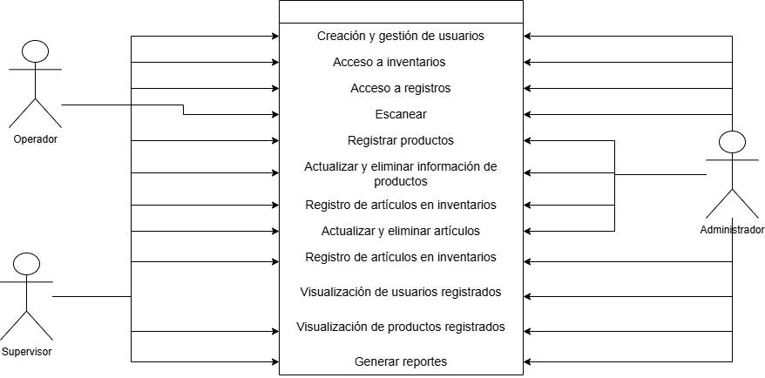
Nota: El diagrama representa una secuencia de lo que es la funcionalidad principal del sistema desde la perspectiva del usuario por cada rol, capturando los requisitos del sistema, y facilitar la comunicación.

Diagramas secuenciales

Figura 3
Diagrama secuencial del módulo de inventarios
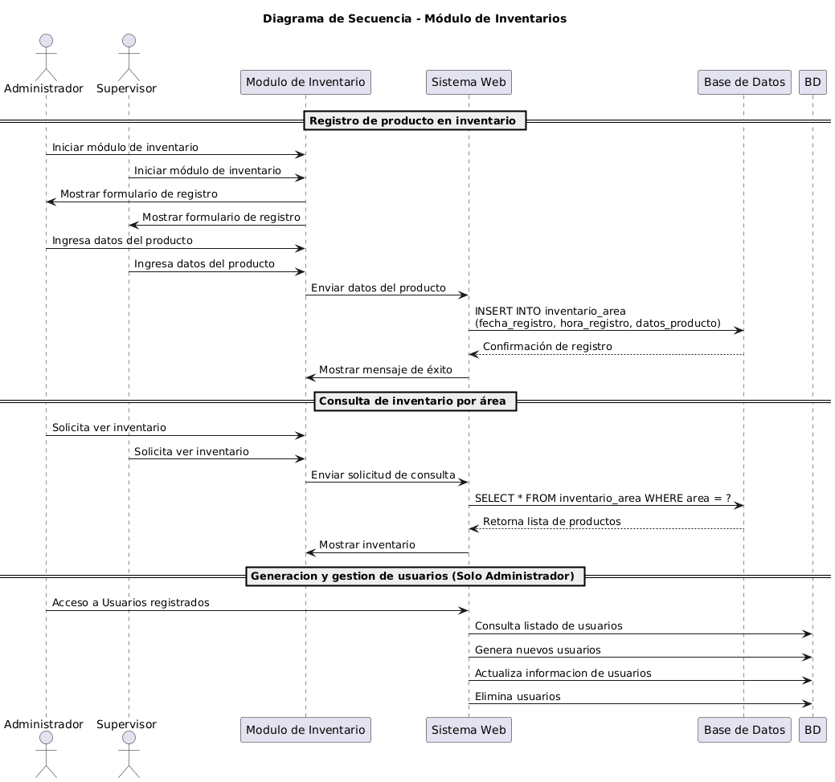
Nota: El diagrama secuencial hace una representación de cómo es que se lleva el proceso del sistema y como interactúa, visualiza y documenta la interacción ordenada de objetos a lo largo del tiempo, mostrando cómo los mensajes son intercambiados entre ellos para cumplir con un caso de uso específico.

Figura 4
Diagrama secuencial del módulo de escaneo de productos
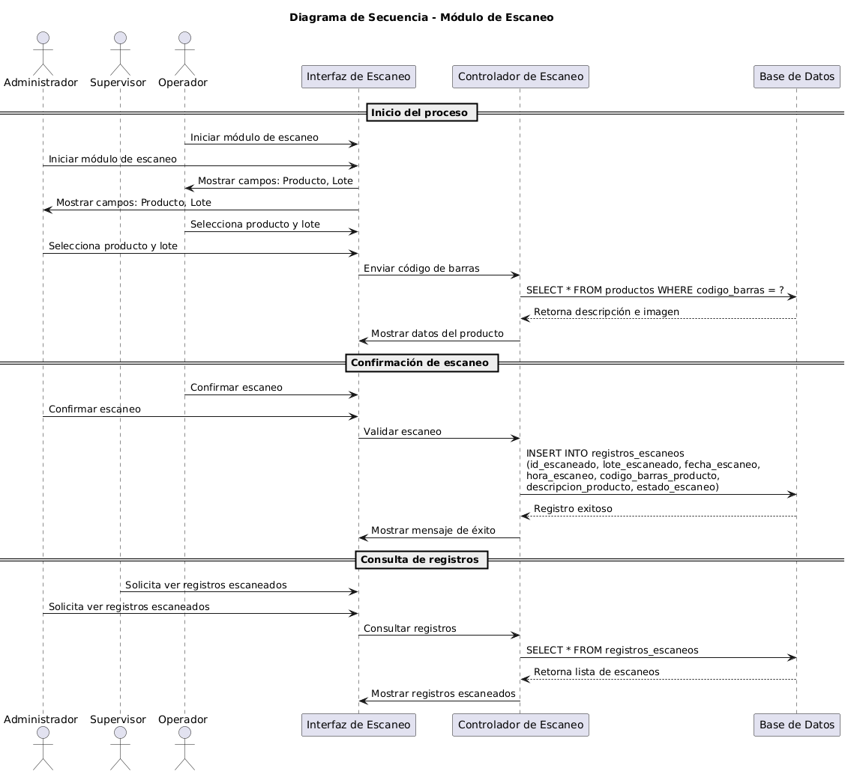
Nota: El diagrama secuencial se representa como el proceso del sistema y debe de interactuar, visualiza y documentar la interacción ordenada de objetos a lo largo del tiempo.

Arquitectura cliente-servidor

Figura 5
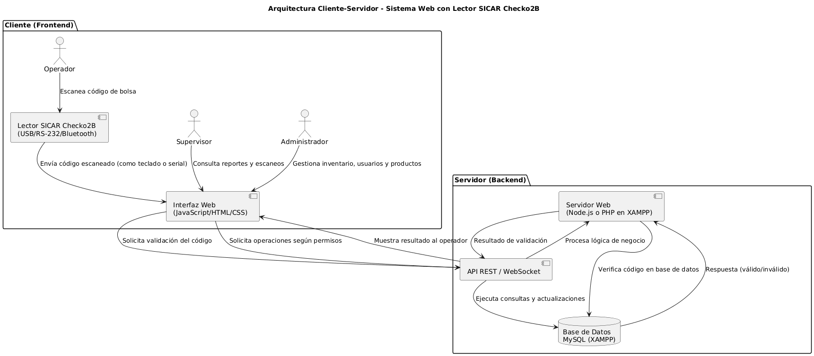
Arquitectura de cliente-servidor del sistema web POPCODE

Nota: La arquitectura del cliente-servidor se divide y organiza el sistema en responsabilidades que le corresponden como al cliente que solicita información y los servidores la proporcionan y gestionan los datos de manera centralizada.

Backend en PHP (Diagrama E-R)

Figura 6
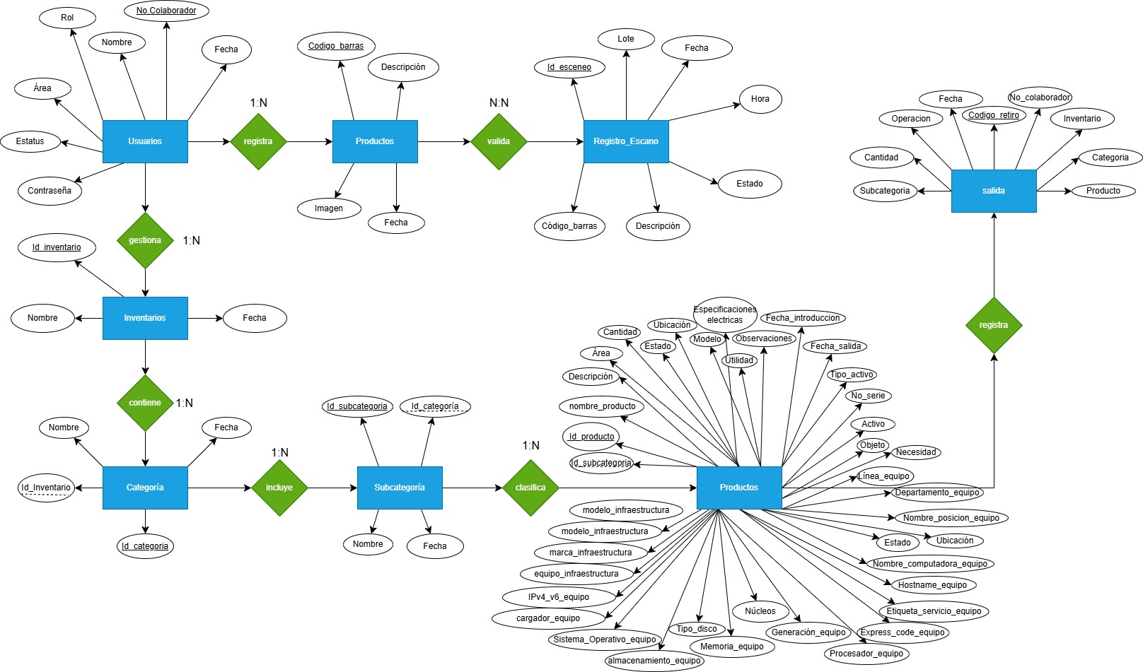
Diseño del diagrama entidad relación correspondiente a los campos de la Base de Datos.

Nota: El diagrama de entidad relación permite ver de manera organizada y estructurada la información y los campos a utilizar en la base de datos como las relaciones, los atributos y las claves primarias como foránea.

Diagrama Relacional

Figura 7
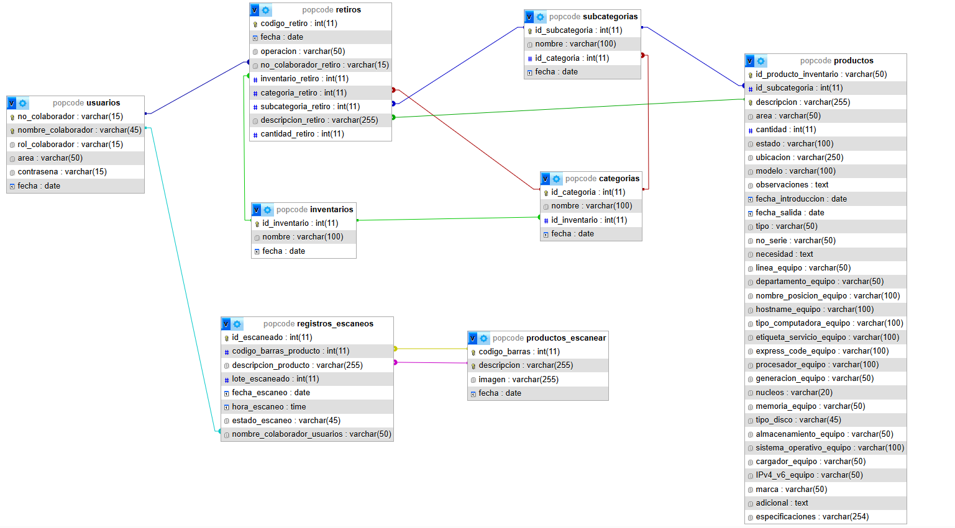
Diagrama relacional correspondiente las tablas de la base de datos a utilizar.

Nota: El diagrama relacional permite visualizar las tablas de manera organizada y conectada entre sus claves correspondientes.

Frontend para el Login

Figura 8
Interfaz gráfica de la ventana del Login para acceder al sistema.

Componentes de la ventana:
- Campo texto “Usuario”: Campo para introducir el nombre del colaborador.
- Campo de texto “Contraseña”: Campo para introducir la contraseña del usuario y que en la base de datos la almacene de manera cifrada.
- Botón “Iniciar Sesión”: Botón que te va a permitir ingresar al sistema.
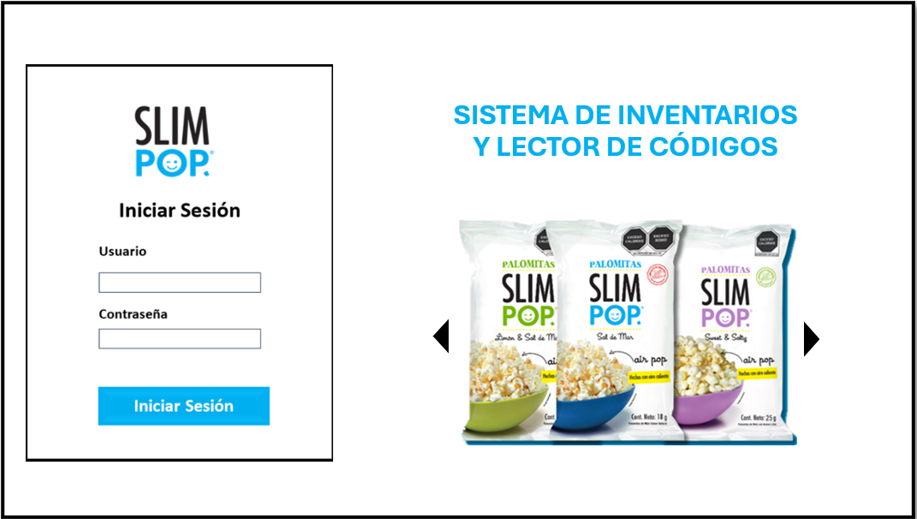
Nota: Se visualiza la interfaz del inicio de sesión.

Figura 9
La interfaz gráfica representa un mensaje de bienvenida.
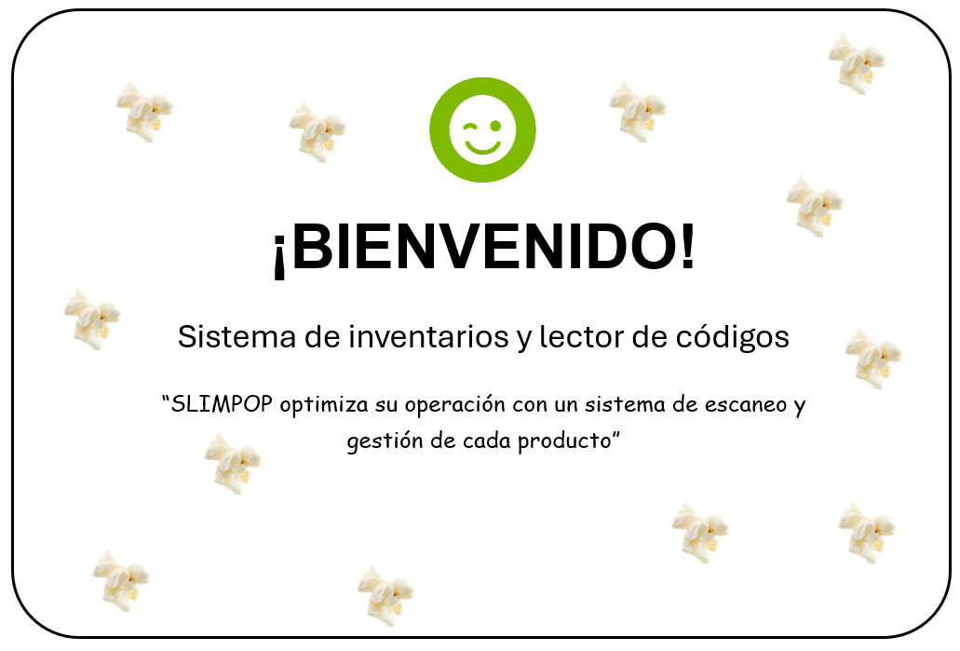
Nota: Ventana emergente de bienvenida al sistema y presentación.

Frontend para el panel principal del administrador

Figura 10
La interfaz gráfica del panel principal del administrador.

Componentes de la ventana:
- Botón “Escanear”: Acceder a módulo de escaneo.
- Botón “Inventarios”: Acceso a los inventarios con los que cuenta el administrador de esa área.
- Botón “Reportes”: Acceso a panel de selección del reporte que desea descargar ya sea de sus inventarios o de sus escaneos.
- Botón “Cerrar sesión”: Cierra sesión
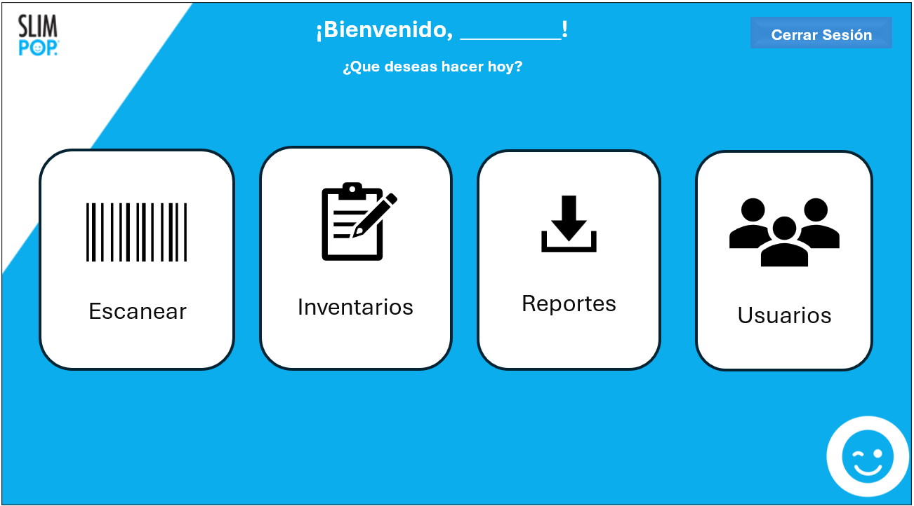
- Botón “Usuarios”: Visualización de los usuarios que están registrados en el sistema.

Nota: Se visualiza la interfaz principal que tendrá el sistema a la hora de iniciar sesión.

Frontend para la ventana escanear del administrador

Figura 11
La interfaz gráfica de la ventana escanear del administrador.

Componentes de la ventana:
- Botón “Escaneo”: Botón para ingresar a el apartado de escaneo.
- Botón “Registrar”: Botón para registrar nuevos productos para su próximo escaneo.
- Botón “Registrados”: Botón para acceder al apartado de productos registrados.
- Botón “Cerrar sesión”: Botón para cerrar la sesión.

¿Qué deseas realizar?
¡Bienvenido, _________!
Cerrar Sesión
Añadir
Escaneo
Nota: En esta interfaz se estará mostrando una siguiente ventana que permite desplazarse por las siguientes interfaces de escaneo, registro y productos registrados.

Frontend para seleccionar el producto que se escaneara e indicar el número de Lote del administrador

Figura 12
La interfaz gráfica de la ventana que permite seleccionar el producto a escanear y el número de lote.

Componentes de la ventana:
- ComboBox “Producto a escanear”: Selección de producto que se escaneara mostrando una lista de productos.
- Campo de texto “No. Lote”: Ingreso del número del lote que se escaneara por medio de una nueva subventana que permite ingresar el tipo de producto “T, TP”, Turno “Matutino (A), Vespertino (B), Nocturno (C)”, Línea “1,2,3,4” y generar automáticamente y se ingresa al campo de texto
- Campo de texto: “Quien realiza la operación”: Permite mostrar a la persona quien realiza la operación
- Botón “Cancelar”: Botón para cancelar la operación y volver a la sección anterior.
- Botón “Continuar”: Botón para continuar el proceso.


¿Qué producto escanearas hoy?
Palomitas XXXX 16G
Palomitas XXXX 16G
Producto a escanear
No. Lote
Continuar
Cancelar
Quien realiza la operación
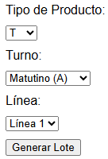
Nota: En esta interfaz permite que el administrador seleccione el producto que desea escanear indicando el número de lote que tendrán los productos escaneados.

Frontend para el botón escanear del administrador

Figura 13
La interfaz gráfica del botón escanear donde se muestras los datos del producto escaneado.

Componentes de la ventana:
- Campo de texto “Código de barras”: Este campo permite mostrar el código de barras que se está escaneando.
- Campo de texto “Descripción”: Este campo se llena automáticamente al ingresar el código de barras.
- Botón “Regresar”: Botón para regresar al panel anterior del producto a escanear.
- Botón “Registros”: Botón para acceder a los registros de esca neos.

Código de barras:

Descripción:

Imagen:

Regresar
Registros
IMG 600x900
Nota: En esta interfaz se mostrará los datos ya escaneados según su correspondencia.

Frontend para el botón registros del administrador

Figura 14
La interfaz gráfica del botón que muestra la anterior ventana de registros.

Componentes de la ventana:
- Tabla de “Registro de escaneos”: Tabla donde se almacenan todos los escaneos conforme a ID, Lote, Escaneo, Fecha, Hora, Código de barras, Descripción y Estado.
- Botón “Generar reporte”: Acceso a el apartado de preferencias del reporte.
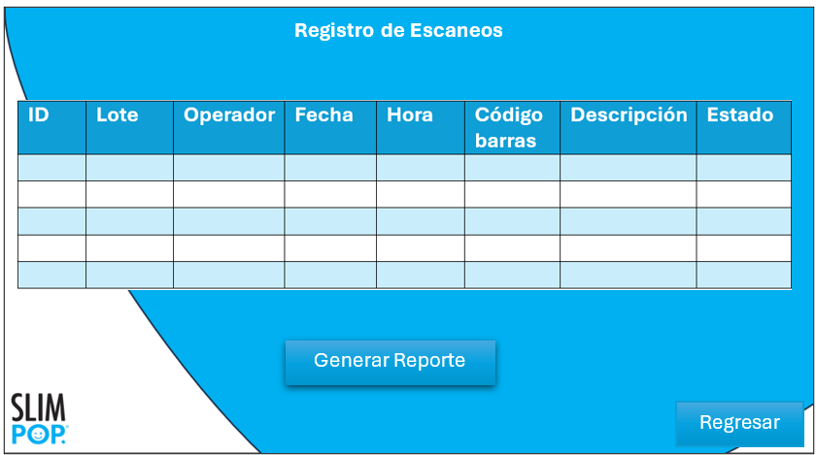
- Botón “Regresar”: Retorno al panel anterior.

Nota: La interfaz que va a permitir generar los reportes de los productos que ya están escaneados.

Frontend para descargar el reporte de los productos del administrador

Figura 15
La interfaz gráfica muestra la selección de descarga del reporte por fecha.

Componentes de la ventana:
- Campo de texto “Fecha inicio”: Fecha inicial para conteo de fechas.
- Campo de texto “Fecha final”: Fecha final para conteo de fechas.
- CheckBox “Con Lote”: Para incluir los lotes en el reporte.
- CheckBox “Con Horas”: Para incluir la hora en el reporte.
- Botón “Generar”: Para la generación del reporte

Preferencias de reporte
Orden
Fecha: Desde Hasta

Con Lote Con Hora

Cancelar
Generar

Operador
Producto
Formato:
PDF
XLSX
Nota: En esta interfaz se puede elegir la fecha de preferencia para poder generar el reporte, así como el lote, el producto y los formatos.

Frontend para el botón añadir del administrador

Figura 16
La interfaz gráfica muestra el botón donde se deben de registrar los productos.

Componentes de la ventana
- Campo de texto “Código de barras”:
- Campo de texto “Descripción”:
- Botón “Regresar”: Botón para regresar al panel anterior.
- Botón “Registrar”: Botón para registrar el producto.
- Botón “Reportes”: Permite ingresar a una nueva ventana donde se muestran os productos registrados.
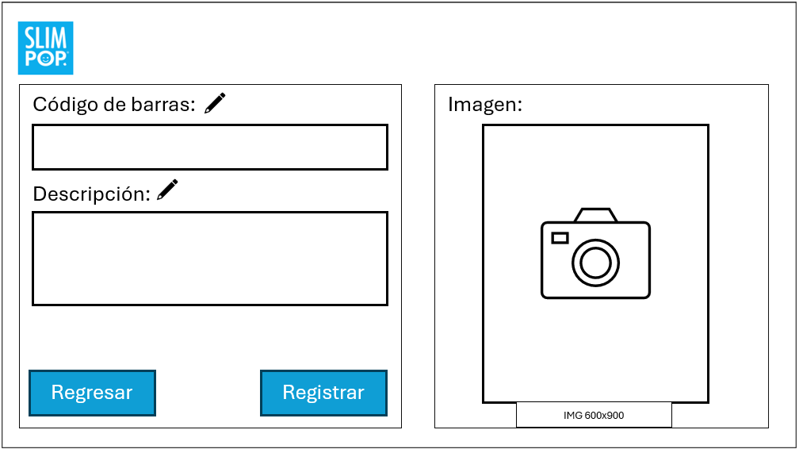
Reportes
Nota: La interfaz muestra los campos para poder registrar un producto que se escaneara próximamente.

Frontend para el botón de reportes del administrador

Figura 17
La interfaz gráfica muestra la tabla de los productos registrados.

Componentes de la ventana
- Campo de texto “Filtro de datos por código”: Este campo permite buscar un producto en específico.
- Botón “Editar”: Permite editar algún producto.
- Botón “Eliminar”: Este campo elimina los productos.
- Botón “Generar reporte”: Este campo manda a la ventana de preferencia donde este permite imprimir de acuerdo a lo que se solicite.
- Tabla: Muestra los campos que anteriormente se escanearon, dando las acciones de editar algún campo o de eliminar.
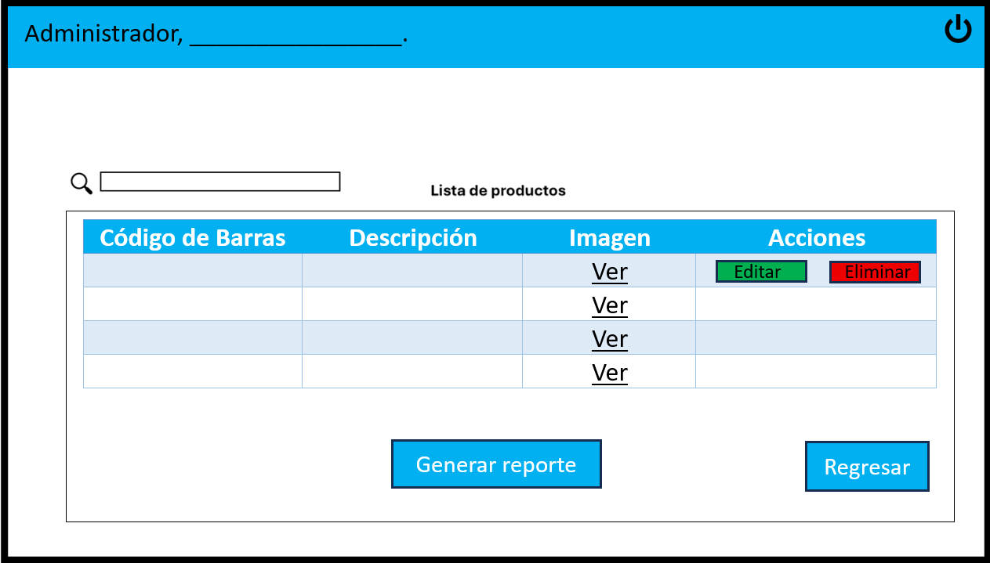
Nota: En la interfaz gráfica se muestra la tabla donde se guardan los productos que anteriormente se escanearon.

Frontend para el botón de generar reportes de acuerdo a la preferencia de impresión.

Figura 18
La interfaz muestra la ventana de preferencia a descargar el reporte.

Componentes de la ventana
- Campo de texto “Fecha inicio”: Fecha inicial para conteo de fechas.
- Campo de texto “Fecha final”: Fecha final para conteo de fechas.
- Botón “Generar”: Para la generación del reporte
- Botón “Producto”: Para imprimir por producto de preferencia
- Botón “Formato”: Imprimir en formato de preferencia.
Preferencias de reporte
Orden
Fecha: Desde Hasta

Cancelar
Generar

Producto
Formato:
PDF
XLSX
Nota: En esta interfaz se puede elegir la fecha de preferencia para poder generar el reporte, así como por producto o el formato de acuerdo a su elección.

Frontend para la ventana inventarios del administrador

Figura 19
La interfaz gráfica muestra los inventarios que se debe de registrar cada producto en cada área.

Componentes de la ventana
- Menú: Se muestran todos los inventarios de cada área donde en cada uno de estos se pueden registrar los productos para guardarlos en la base de datos.
- Botón “Crear nuevo inventario”: Funciona para crear un nuevo inventario de un área específica.
- Botón “Regresar”: Permite regresar a la página anterior.
- Botón “Nuevo registro”: Permite ingresar un nuevo registro a la base de datos.
- Botón “Seleccionar todos”: En este botón se permite seleccionar todos los registros existentes en la tabla.
- Botón “Editar”: Una vez que se selecciona una sola fila se abre el panel de editar el campo.
- Botón: “Eliminar” Una vez seleccionado se puede eliminar el registro de la tabla.
- Botón “Ticket”: Funciona para generar el ticket de cada producto imprimiendo el número del producto.
- Botón “Retirar”: Este botón funciona para hacer algún retiro de producto tan solo ingresando el código de retiro y la cantidad.
- Botón “Devolver”: Mediante este botón se puede el producto o material que anteriormente se haya retirado tan solo ingresando el código de retiro y la cantidad a devolver.
- Tabla: Permite mostrar todos los registros que se hayan realizado.
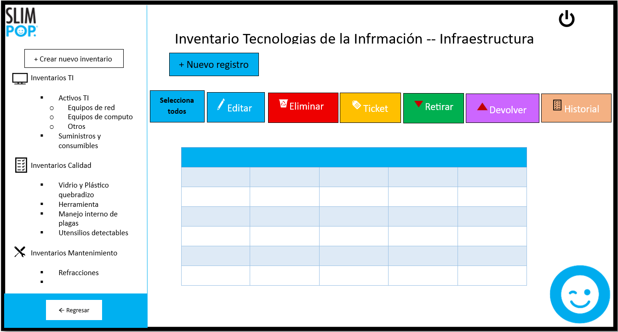
Advertencia: Si falta algún campo falta por rellenarse al dar clic en “Guardar” se emitirá una alerta visual con la leyenda “Rellene todos los campos para continuar”.

Nota: En esta interfaz se muestra un menú que contiene los inventarios de registro de todas las áreas, con sus respectivos movimientos que corresponden a la de editar, eliminar, ticket, retirar, devolver y el historial.

Frontend para la ventana de reportes del administrador.

Figura 20
La interfaz gráfica muestra el listado de productos de inventarios de cada área.

Componentes de la ventana
- Menú: Se muestran todos los inventarios de cada área y del módulo de escaneó clasificados y listos para poder ser impresos de acuerdo a las necesidades de usuario.
- Campo “Filtro por búsqueda”: Este permite hacer la búsqueda de algún producto más eficiente y de manera rápida.
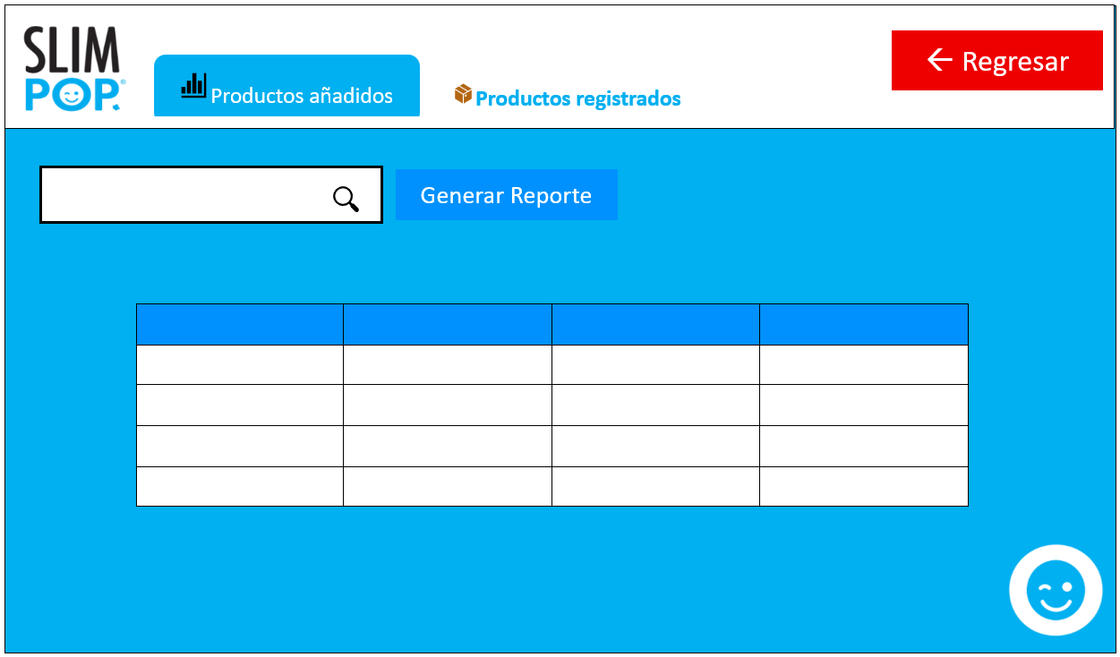
- Botón “Generar reporte”: Este campo manda a la ventana de “Preferencias” donde este permite imprimir de acuerdo a lo que se solicite.

Nota: En esta interfaz se muestra la lista de productos que ya se tienen registrados por cada inventario de cada área, donde ya se puede hacer el reporte de estos mismos productos.

Frontend para descargar el reporte de los productos del inventario del administrador

Figura 21
La interfaz gráfica muestra la selección de descarga del reporte por fecha.

Componentes de la ventana:
- Campo de texto “Fecha inicio y Fecha final”: Fecha inicial para conteo de fechas.
- ComboBox “Formatos”: Se permite descargar el archivo de acuerdo a los dos tipos de formatos que se desee.
- Botón “Generar”: Para la generación del reporte
Preferencias de reporte
Orden
Fecha: Desde Hasta

Cancelar
Generar

Producto
Formato:
PDF
XLSX
Nota: En esta interfaz se puede elegir la fecha de preferencia para poder generar el reporte y el producto que se desee imprimir, pero va a cambiar las preferencias de acuerdo al inventario o registro de escaneo se esté seleccionado.

Frontend para la ventana de usuarios registrados del administrador

Figura 22
La interfaz gráfica muestra los registros de los usuarios existentes.

Componentes de la ventana
- Combo box “Usuarios a mostrar”: Selección de los tipos de usuarios que se desean mostrar como “Administrador, Supervisor, Operador”
- Campo de texto “Buscar”: Campo para realizar consultas de usuarios que están registrados por nombre y número de colaborador.
- Campo de texto “Numero de colaborador”: Ingreso del número de colaborador.
- Campo de texto “Nombre”: Campo para ingresar el nombre del colaborador.
- Campo de texto “Rol”: Ingreso del rol que tiene el colaborador.
- Campo de texto “Área”: Ingreso del área a la que pertenece el colaborador.
- Campo de texto “Contraseña”: Ingreso de la contraseña del colaborador.
- Botón “Registrar”: Botón para registrar usuarios.
- Botón “Regresar”: Botón para regresar al panel anterior.
- Botón “Cerrar sesión”: Botón que permite cerrar la sesión de un usuario.
- Tabla “Usuarios Registrados”: Tabla donde se visualizan los usuarios que se encuentran registrados.
- Tabla: Muestra la lista de todos los usuarios que se han registrado en el sistema.
- Botón “Editar”: Permite modificar o actualizar el campo de algún usuario.
- Botón “inhabilitar”: Solo permite que el usuario ya no sea visible y no esté disponible para hacer escaneos, de tal manera en la que ya no podrá iniciar sesión hasta que se active nuevamente por parte del administrador.
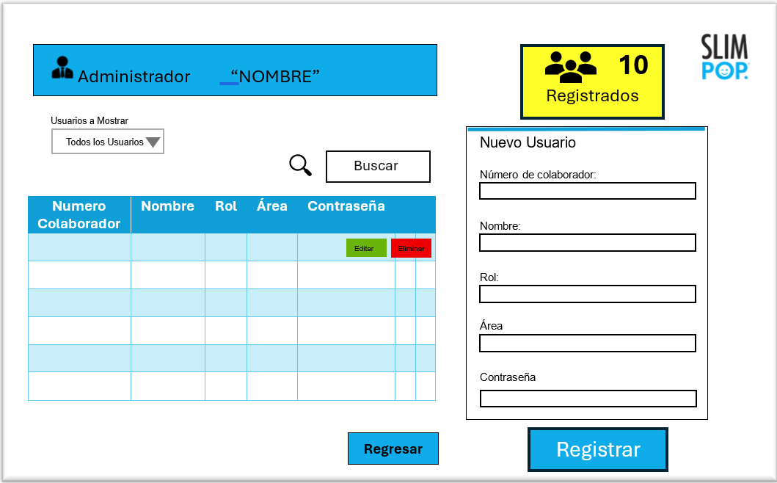
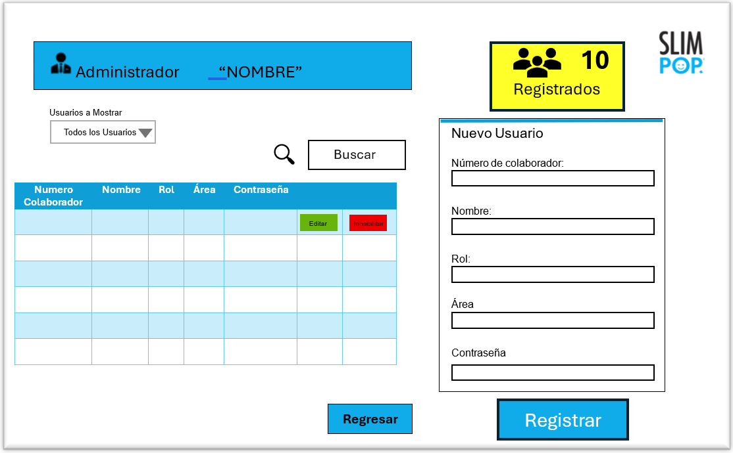
Nota: En esta interfaz se pueden observar los registros de los usuarios, así como también registrar nuevos y hacer una búsqueda de estos mismos.

Frontend para la ventana principal de inventarios del supervisor.

Figura 23
La interfaz principal del supervisor.

Componentes de la ventana
- Botón “Escanear”: Accede al módulo de escaneo.
- Botón “Inventarios”: Accede al módulo de registrar productos de los inventarios.
- Botón “Reportes”: Permite generar reportes de los inventarios.
¡Bienvenido, _________!
Cerrar Sesión
¿Que deseas hacer hoy?
Inventarios
Escanear

Reportes

Nota: Se visualiza la interfaz principal que tendrá el sistema a la hora de iniciar sesión como Supervisor.

Frontend para la ventana principal del supervisor de calidad (Este usuario con rol de supervisor es el único y exclusivo que puede registrar usuarios de su área con rol de operador).

Figura 24
La interfaz principal del supervisor.

Componentes de la ventana
- Botón “Escanear”: Accede al módulo de escaneo.
- Botón “Inventarios”: Accede al módulo de registrar productos de los inventarios.
- Botón “Reportes”: Permite generar reportes de los inventarios.
- Botón “Usuarios”: Accede al panel del registro de usuarios y el historial.

Nota: Se visualiza la interfaz principal que tendrá el sistema a la hora de iniciar sesión como Supervisor de Calidad.

Frontend para el panel escanear del supervisor

Figura 25
Esta interfaz muestra las interacciones que tiene el panel principal del Supervisor.

Componentes de la ventana
- Botón “Escanear”: Acceder a módulo de escaneo.
- Botón “Inventarios”: Acceso a los inventarios con los que cuenta el administrador de esa área.
- Botón “Reportes”: Acceso a panel de selección del reporte que desea descargar ya sea de sus inventarios o de sus escaneos.
- Botón “Cerrar sesión”: Cierra sesión.
¿Qué deseas realizar?
¡Bienvenido, _________!
Cerrar Sesión
Añadir
Escaneo
Nota: En esta interfaz se muestra los botones que permiten el escanear y verificar los productos registrados.

Frontend para seleccionar el producto que se escaneara e indicar el número de Lote del supervisor

Figura 26
Esta interfaz muestra el panel para la selección del producto que se escaneara del supervisor.

Componentes de la ventana
- ComboBox “Producto a escanear”: Selección de producto que se escaneara.
- Campo de texto “No. Lote”: Ingreso del número del lote que se escaneara.
- Botón “Cancelar”: Botón para cancelar la operación y volver a la sección anterior.
- Botón “Continuar”: Botón para continuar el proceso.
¿Qué producto escanearas hoy?
Palomitas XXXX 16G
Palomitas XXXX 16G
Producto a escanear
No. Lote
Continuar
Cancelar
Quien realiza la operación
Nota: En esta interfaz se selecciona el producto que se escaneara para hacer la comparación y se indica el número de lote.

Frontend para el botón escanear del supervisor

Figura 27
Esta interfaz gráfica muestra la ventana para realizar los escaneos.

Componentes de la ventana
- Campo de texto “Código de barras”:
- Campo de texto “Descripción”:
- Botón “Regresar”: Botón para regresar al panel anterior.
- Botón “Registros”: Botón para acceder a los registros de escaneos.
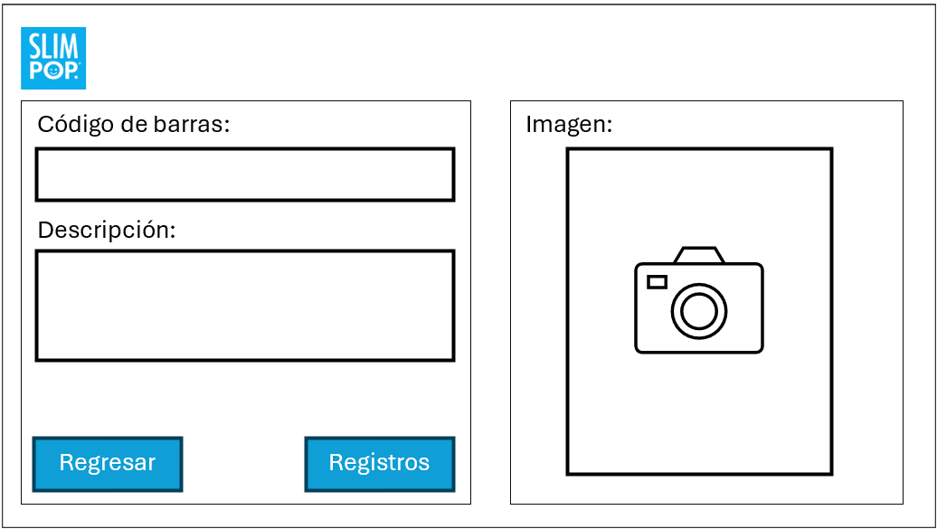
Nota: En esta interfaz se realiza el escaneo en base a el código de barras del producto y el que se seleccionó previamente.

Frontend para el botón de registros escaneados del supervisor

Figura 28
Esta interfaz muestra el listado de los productos que se han registrado además de la opción para generar un reporte.

Componentes de la ventana
- Tabla de “Registro de escaneos”: Tabla donde se almacenan todos los escaneos conforme a ID, Lote, Escaneó Fecha, Hora, Código de barras, Descripción y Estado.
- Botón “Generar reporte”: Acceso a el apartado de preferencias del reporte.
- Botón “Regresar”: Retorno al panel anterior.
Nota: En esta interfaz se muestra el listado de los productos que se han escaneado y de los que se generara el reporte.

Frontend para la generación de reportes de los productos del botón escanear del supervisor

Figura 29
Esta interfaz muestra las opciones y preferencias para la generación del reporte.

Componentes de la ventana.
- Campo de texto “Fecha inicio”: Fecha inicial para conteo de fechas.
- Campo de texto “Fecha final”: Fecha final para conteo de fechas.
- CheckBox “Con Lote”: Para incluir los lotes en el reporte.
- CheckBox “Con Horas”: Para incluir la hora en el reporte.
- Botón “Generar”: Para la generación del reporte.
Preferencias de reporte
Orden
Fecha: Desde Hasta

Con Lote Con Hora

Cancelar
Generar

Operador
Producto
Formato:
PDF
XLSX
Nota: En esta interfaz se puede elegir la fecha de preferencia para poder generar el reporte.

Frontend para el botón añadir del Supervisor

Figura 30
La interfaz gráfica muestra el botón donde se deben de registrar los productos.

Componentes de la ventana
- Campo de texto “Código de barras”: Permite ingresar el código de barras del producto, con una longitud de 13.
- Campo de texto “Descripción”: Permite que se ingrese la descripción del producto para así poder identificarlo en la base de datos.
- Botón “Regresar”: Botón para regresar al panel anterior.
- Botón “Registrar”: Botón para registrar el producto.
- Botón “Reportes”: Botón para realizar los reportes de los productos.
Reportes
Nota: La interfaz muestra los campos para poder registrar un producto que se escaneara próximamente.

Frontend para el botón de reportes de los productos añadidos del supervisor

Figura 31
Esta interfaz muestra el listado de los productos que se han registrado además de la opción para generar un reporte.

Componentes de la ventana
- Tabla de “Lista de productos”: Tabla donde se almacenan todos los escaneos conforme a ID, Lote, Escaneó Fecha, Hora, Código de barras, Descripción y Estado.
- Botón “Editar”: Permite actualizar el campo seleccionado.
- Botón “Eliminar”: Botón que permite eliminar algún producto seleccionado.
- Botón “Generar reporte”: Acceso al apartado de preferencias del reporte.
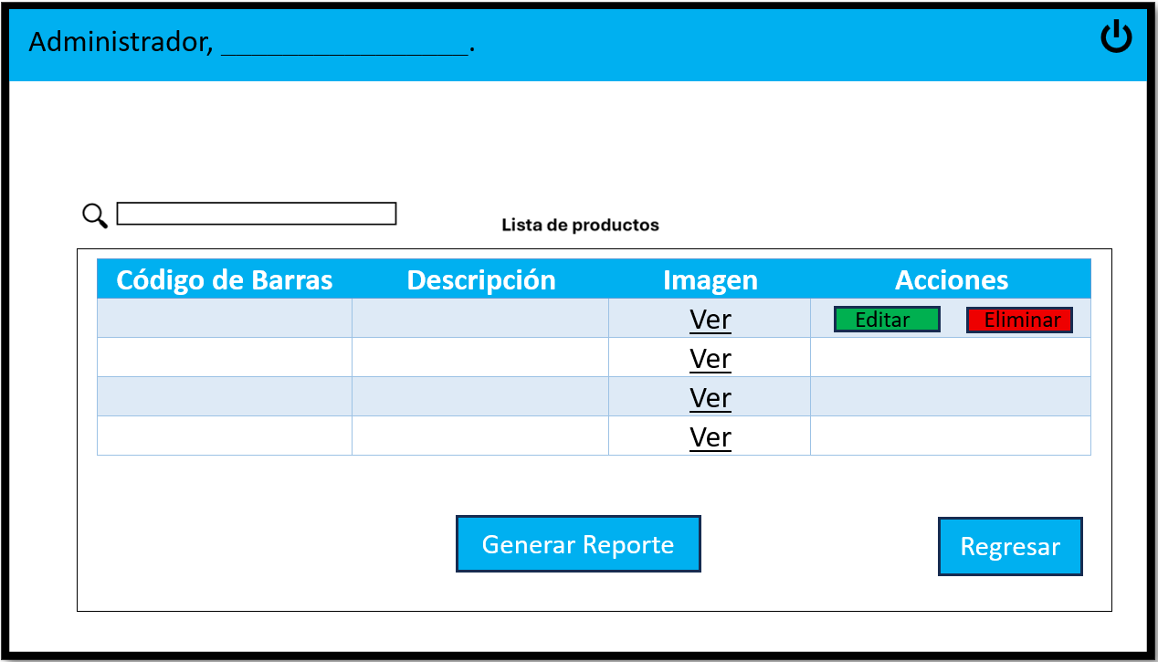
- Botón “Regresar”: Retorno al panel anterior.
Nota: En esta interfaz se muestra el listado de los productos que se han escaneado y de los que se generara el reporte.

Frontend para generar los reportes de los productos añadidos del supervisor

Figura 32
Esta interfaz muestra las opciones y preferencias para la generación del reporte.

Componentes de la ventana.
- Campo de texto “Fecha inicio”: Fecha inicial para conteo de fechas.
- Campo de texto “Fecha final”: Fecha final para conteo de fechas.
- CheckBox “Con Lote”: Para incluir los lotes en el reporte.
- CheckBox “Con Horas”: Para incluir la hora en el reporte.
- Botón “Generar”: Para la generación del reporte.
Preferencias de reporte
Orden
Fecha: Desde Hasta

Cancelar
Generar

Producto
Formato:
PDF
XLSX
Nota: En esta interfaz se puede elegir la fecha de preferencia para poder generar el reporte.

Frontend para la ventana principal de los inventarios de cada área.

Figura 33
En esta interfaz se muestra la ventana del inventario correspondiente a su área.

Componentes de la ventana
- Menú: En este menú se estarán mostrando las categorías que tiene cada inventario según su área a la que corresponda.
- Botón “Regresar”: Permite regresar a la página anterior.
- Botón “Nuevo registro”: Permite ingresar un nuevo registro a la base de datos.
- Botón “Seleccionar todos”: En este botón se permite seleccionar todos los registros existentes en la tabla.
- Botón “Editar”: Una vez que se selecciona una sola fila se abre el panel de editar el campo.
- Botón: “Eliminar” Una vez seleccionado se puede eliminar el registro de la tabla.
- Botón “Ticket”: Funciona para generar el ticket de cada producto imprimiendo el número del producto.
- Botón “Retirar”: Este botón funciona para hacer algún retiro de producto tan solo ingresando el código de retiro y la cantidad.
- Botón “Devolver”: Mediante este botón se puede el producto o material que anteriormente se haya retirado tan solo ingresando el código de retiro y la cantidad a devolver.
- Tabla: Permite mostrar todos los registros que se hayan realizado.
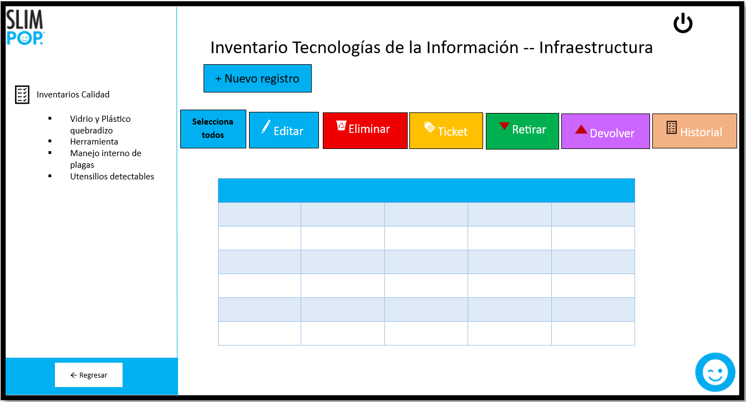
- Advertencia: Si falta algún campo falta por rellenarse al dar clic en “Guardar” se emitirá una alerta visual con la leyenda “Rellene todos los campos para continuar”.

Nota: En esta interfaz se muestra lo correspondiente al registro de materiales de inventarios correspondiente a su área.

Frontend para el operador

Figura 34
En esta interfaz se muestra la ventana que tendrá el rol de operador que es exclusivamente para escanear los productos.

Componentes de la ventana:
- Botón” Escaneo”: Botón que permite ingresar a la siguiente ventana que corresponde a la de escanear los productos.
- Botón “Cerrar sesión”: Este botón permite cerrar la sesión del usuario operador y lo dirige nuevamente al login.

 ¡Bienvenido!
Cerrar Sesión

Escaneo
¿Qué deseas realizar?

Nota: En esta interfaz muestra el botón que dirige a la ventana de escanear el producto.

Frontend para seleccionar el producto que se desea escanear del operador.

Figura 35
Esta interfaz se muestra los campos correspondientes para poder seleccionar un producto que se desee escanear.

Componentes de la ventana:
- ComboBox “Producto a escanear”: Selección de producto que se escaneara.
- Campo de texto “No. Lote”: Ingreso del número del lote que se escaneara.
- Botón “Cancelar”: Botón para cancelar la operación y volver a la sección anterior.
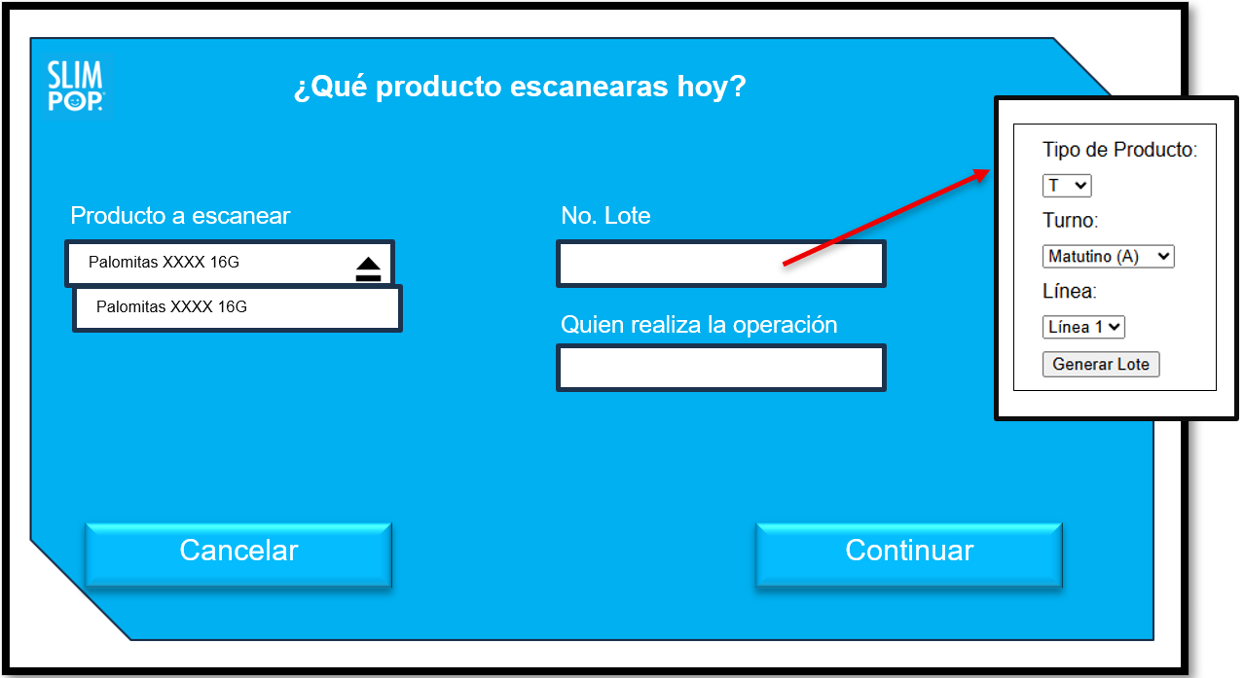
- Botón “Continuar”: Botón para continuar el proceso.

Nota: Esta interfaz permite Seleccionar el producto y definir el lote.

Frontend para escanear el producto seleccionado del operador

Figura 36
La interfaz gráfica del botón escanear donde se muestras los datos del producto escaneado.

Componentes de la ventana:
- Campo de texto “Código de barras”: Este campo permite mostrar el código de barras que se está escaneando.
- Campo de texto “Descripción”: Este campo se llena automáticamente al ingresar el código de barras.
- Botón “Regresar”: Botón para regresar al panel anterior del producto a escanear.
- Botón “Registros”: Botón para acceder a los registros de escaneos

Nota: En esta interfaz se mostrará los datos ya escaneados según su correspondencia.

Frontend para el registro de los escaneos realizados por parte del operador.

Figura 37
La interfaz gráfica del botón que muestra la anterior ventana de registros.

Componentes de la ventana:
✔ Tabla de “Registro de escaneos”: Tabla donde se almacenan todos los escaneos conforme a ID, Lote, Escaneo, Fecha, Hora, Código de barras, Descripción y Estado.
✔ Botón “Generar reporte”: Acceso a el apartado de preferencias del reporte.
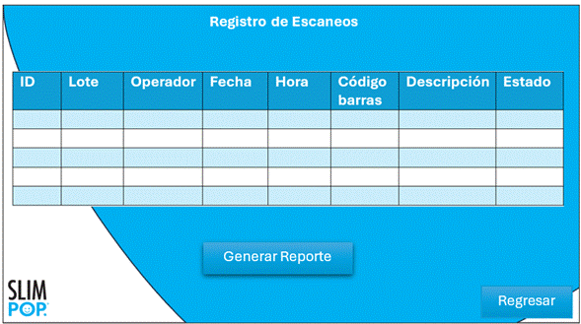
✔ Botón “Regresar”: Retorno al panel anterior.
Nota: La interfaz que va a permitir generar los reportes de los productos que ya están escaneados.

Frontend para elegir las preferencias de impresión del reporte.

Figura 38
Esta interfaz muestra las opciones y preferencias para la generación del reporte.

Componentes de la ventana.
- Campo de texto “Fecha inicio”: Fecha inicial para conteo de fechas.
- Campo de texto “Fecha final”: Fecha final para conteo de fechas.
- CheckBox “Con Lote”: Para incluir los lotes en el reporte.
- CheckBox “Con Horas”: Para incluir la hora en el reporte.
- Botón “Generar”: Para la generación del reporte.
Preferencias de reporte
Orden
Fecha: Desde Hasta

Con Lote Con Hora

Cancelar
Generar

Operador
Producto
Formato:
PDF
XLSX
Nota: En esta interfaz se puede elegir la fecha de preferencia para poder generar el reporte.

Arquitectura del sistema

Figura 39
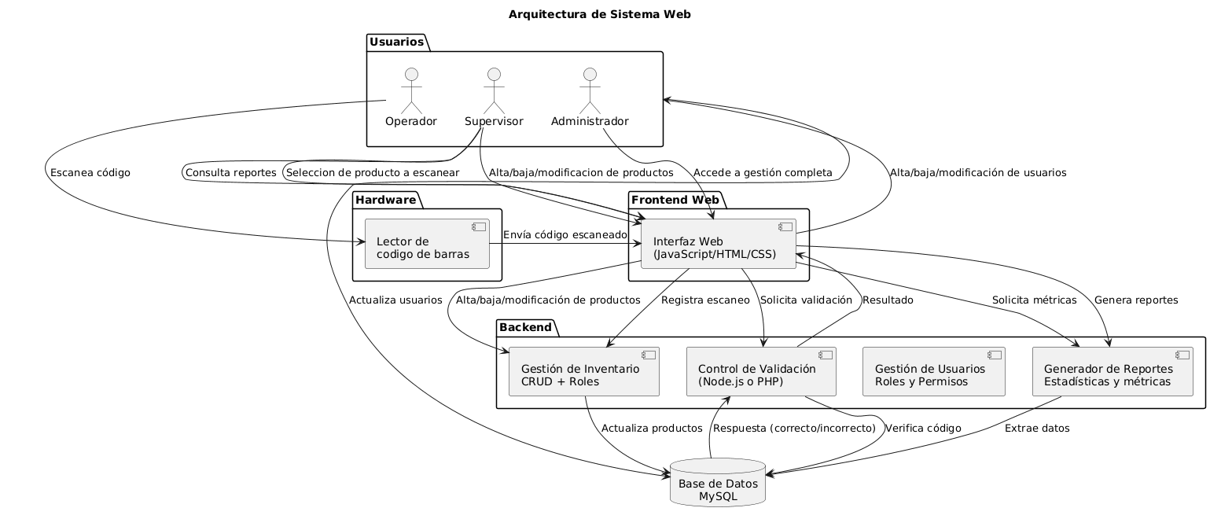
La imagen representa la arquitectura del cliente

Nota: En la imagen se puede observar el funcionamiento del sistema la cual tiene un orden en base a los roles y áreas de los colaboradores.

Fase 3

Implementación

Elegir el SGBD a utilizar
Para el desarrollo del sistema se utilizará XAMPP, siendo una distribución de código abierto que permite instalar fácilmente un servidor web, este paquete incluye componentes esenciales como Apache, MySQL y PHP, lo que lo convierte en una herramienta gratuita ideal para el desarrollo y prueba de aplicaciones web en sistemas operativos como Windows, Linux y macOS, además, incorpora phpMyAdmin, una interfaz gráfica que facilita la gestión de bases de datos de manera sencilla y eficiente.
Además, phpMyAdmin cuenta con un amplio soporte lo que garantiza abundante documentación y soluciones a problemas comunes. Su integración nativa con MySQL y MariaDB le permite aprovechar al máximo las funciones de estos motores, permitiendo realizar tareas como la creación de tablas, la edición de registros, la asignación de permisos o la realización de copias de seguridad de manera ágil y organizada.
Por lo tanto, usar phpMyAdmin como sistema gestor de base de datos para el sistema web de inventarios y validación de códigos de barras resulta muy conveniente ya que ofrece una interfaz gráfica sencilla e intuitiva, lo que facilita la administración de bases de datos gracias a su funcionamiento desde el navegador, y no requiere instalaciones adicionales en cada equipo permitiendo gestionar la base de datos desde cualquier lugar, siempre y cuando se cuente con las credenciales de acceso.

Codificación de la base de datos
La base de datos utiliza la codificación utf8mb4 con collation utf8_spanish_ci, lo que permite almacenar correctamente caracteres especiales del idioma español y símbolos adicionales, esta configuración asegura la compatibilidad con aplicaciones web y móviles, evitando errores de interpretación en la información almacenada.

Tabla usuarios

Login (Acceso y control de área y rol)
La tabla usuarios está compuesta por campos que van a permitir el almacenamiento de los datos personales de los usuarios, las filas que contiene esta tabla son:
no_colaborador: Toma como valor entero (INT) este siendo una clave primaria, indicando que va a tomar como valor único de la fila y del registro. En este se almacenará el número del colaborador.
nombre_colaborador: Toma como valor variable el VARCHAR(45) ya que almacena series de caracteres. Este campo almacena el nombre del usuario y viene siendo una clave foránea ya que más adelante en las tablas se manda a traer este campo.
rol_colaborador: Toma como valor VARCHAR(15) para almacenar caracteres. En este campo se estarán almacenando el rol de los usuarios como administradores, supervisores y operadores.
Área: Toma como valor VARCHAR(50) para almacenar letras y números. Este campo se estará almacenando las áreas que cuenta la empresa como Tecnologías de la información (TI), Talento Humano (TH), Mantenimiento, Calidad, Almacén.
Contraseña: Toma como valor VARCHAR(15) este para almacenar letras, números, caracteres y símbolos especiales. Cabe mencionar que este campo en la base de datos va a contar con un hash que lo hará más seguro.
Fecha: Toma como valor DATE donde permite extraer un valor de fecha de una entrada de tiempo. Almacena la fecha en que se realiza el registro.
Estatus: Toma como valor VARCHAR(20) para definir si el usuario esta activo, o inhabilitado.

Código ejecutado en phpMyAdmin
CREATE TABLE `usuarios` ( `no_colaborador` int(11) NOT NULL, `nombre_colaborador` varchar(45) NOT NULL, `rol_colaborador` varchar(15) DEFAULT NULL, `area` varchar(50) DEFAULT NULL, `contrasena` varchar(15) DEFAULT NULL, `fecha` date DEFAULT NULL, `estatus` varchar(20) NOT NULL) ENGINE=InnoDB DEFAULT CHARSET=utf8mb3 COLLATE=utf8mb3_general_ci;

Tablas Inventarios
En las tablas de los inventarios se almacenan

Tabla Categorías
La tabla categorías permite almacenar los datos de un inventario que cuente con categorías en sus productos o materiales. Contiene 5 campos las cuales son:
ID: Funciona como identificador único de la tabla (PRIMARY KEY) y toma como valor entero (INT).
Inventario_id: Funciona como clave secundaria para la identificación del id de la tabla de inventarios tomando como valor entero INT.
Nombre: Se le asigna un valor VARCHAR(120). Este campo va a permitir almacenar el nombre de las categorías.
Campos: Se toma como valor LONGTEXT se utilizó para almacenar grandes cantidades de datos de cadena. Mediante este campo se almacenarán las filas de las tablas.
Fecha_creación: Este campo toma como valor el TIMESTAMP para convertir los valores de la zona horaria actual a UTC para su almacenamiento y viceversa para su recuperación. Almacenara la fecha en que se realice un registro.

Código ejecutado en phpMyAdmin
CREATE TABLE `categorias` (`id` int(11) NOT NULL, `inventario_id` int(11) NOT NULL, `nombre` varchar(120) NOT NULL, `campos` longtext CHARACTER SET utf8mb4 COLLATE utf8mb4_bin NOT NULL DEFAULT '[]' CHECK (json_valid(`campos`)), `fecha_creacion` timestamp NOT NULL DEFAULT current_timestamp()) ENGINE=InnoDB DEFAULT CHARSET=utf8mb4 COLLATE=utf8mb4_unicode_ci;

Tabla Campos
En la tabla de los campos se registran los datos al generar un nuevo inventario dando un campo identificador que será útil para la impresión de etiquetas con código de barras e identificando los artículos físicos, y de igual forma se asignan los campos que tendrán las tablas para guardar los campos registros.
ID: Se le asigna un valor entero (INT) con clave primaria (PRIMARY KEY), este siendo AUTO_INCREMENT.
Id_categoria: Se toma como valor entero (INT) con clave secundaria.
Nombre: Este campo se le asigna un valor variable VARCHAR(150). Almacenara todos los campos que se vallan registrando.
Tipo: En este campo se le da un valor variable VARCHAR(50). Este campo almacena los datos del archivo XML definiendo un conjunto de reglas para codificar documentos en formato legible.
Orden: Se le da el valor de entero (INT).

Código ejecutado en phpMyAdmin
CREATE TABLE `campos` ( `id` int(11) NOT NULL, `id_categoria` int(11) NOT NULL, `nombre` varchar(150) NOT NULL, `tipo` varchar(50) DEFAULT 'text', `orden` int(11) DEFAULT 0, `requerido` tinyint(1) DEFAULT 0, `meta` longtext CHARACTER SET utf8mb4 COLLATE utf8mb4_bin DEFAULT NULL CHECK (json_valid(`meta`)), `fecha_creacion` timestamp NOT NULL DEFAULT current_timestamp()) ENGINE=InnoDB DEFAULT CHARSET=utf8mb4 COLLATE=utf8mb4_unicode_ci;

Tabla Registros
ID: Toma como valor entero INT siendo este AUTO_INCREMENT.
Catgoria_id: Este es una clave secundaria FOREING KEY y su valor es de INT.
Datos: Este es un tipo de dato LONGTEXT la cual va permitir tener una longitud grande de datos.
Fecha_creacion: Se le asigna un tipo de dato TIMESTAMP donde va a almacenar la fecha en la que se creó el registro.
Fecha_modificacion: Su valor es de TIMESTAMP para poder almacenar la fecha en la que se modigique el registro.
Texto_busqueda: Este es un valor TEXT.

Código ejecutado en phpMyAdmin
CREATE TABLE `registros` ( `id` int(11) NOT NULL, `categoria_id` int(11) NOT NULL, `datos` longtext CHARACTER SET utf8mb4 COLLATE utf8mb4_bin NOT NULL CHECK (json_valid(`datos`)), `fecha_creacion` timestamp NOT NULL DEFAULT current_timestamp(), `fecha_modificacion` timestamp NOT NULL DEFAULT current_timestamp() ON UPDATE current_timestamp(), `texto_busqueda` text DEFAULT NULL) ENGINE=InnoDB DEFAULT CHARSET=utf8mb4 COLLATE=utf8mb4_unicode_ci;

Tabla Productos_Escanear
Codigo_barras: Este campo toma como valor VARCHAR(20) y es la clave primaria de la tabla. Almacenara el código de barras del producto que se escanee.
Descripción: Este es un valor VARCHAR(255)
Imagen: En este campo toma como valor VARCHAR(255)
Fecha: Se le da el valor de DATE para almacenar la fecha.

Código ejecutado en phpMyAdmin
CREATE TABLE `productos_escanear` (`codigo_barras` varchar(20) NOT NULL, `descripcion` varchar(255) NOT NULL, `imagen` varchar(255) DEFAULT NULL, `fecha` date DEFAULT NULL) ENGINE=InnoDB DEFAULT CHARSET=utf8mb3 COLLATE=utf8mb3_general_ci;

Tabla Registro_Escaneos
Id_escaneo: Este es el código único que se le asigna al producto que se escaneo y es una PRIMARY KEY tomando como valor entero INT.
Código_barras_producto: almacena todos los datos escaneados y toma como valor VARCHAR(20) donde este viene siendo una clave secundaria.
Descripción_producto: En este campo se almacena el producto si fue encontrado a la hora de ser escaneado. Tomando como valor VARCHAR(255).
Lote_escaneado: En este campo se almacena el lote generado y tomando como valor de carácter VARCHAR(50).
Fecha_escaneo: En este campo almacena la fecha en la que se escaneo el registro almacenado y toma como tipo de dato DATE.
Hora_escaneo: Registra la hora en la que se realizó el esceno y es un tipo de dato TIME.
Estado_escaneo: Almacena el dato de que si fue encontrado con éxito o si fue fallido por lo que este es un carácter y toma como tipo de dato VARCHAR(45).
Nombre_colaborador_usuarios: Solo almacena el nombre del usuario e cual realizo la operación tomando como valor VARCHAR (100).

Código ejecutado en phpMyAdmin
CREATE TABLE `registros_escaneos` (`id_escaneado` int(11) NOT NULL, `codigo_barras_producto` varchar(20) DEFAULT NULL, `descripcion_producto` varchar(255) DEFAULT NULL, `lote_escaneado` varchar(50) DEFAULT NULL, `fecha_escaneo` date DEFAULT NULL, `hora_escaneo` time DEFAULT NULL, `estado_escaneo` varchar(45) DEFAULT NULL, `nombre_colaborador_usuarios` varchar(100) DEFAULT NULL) ENGINE=InnoDB DEFAULT CHARSET=utf8mb3 COLLATE=utf8mb3_general_ci;

Tabla Historial
Id: INT
Fecha_operación: DATATIME
Operación: ENUM()

Configurar el lector SICAR Checko2B para enviar datos al sistema web.
El lector de códigos de barras Checko2B es un potente lector con capacidades inalámbricas para que puedas usarlo con toda la comodidad en dispositivos móviles como tablets y celulares. Además, también puede ser usado con equipos de escritorio con conectividad bluetooth o por cable. (Aréchiga, 2024)
Para que el lector de código de barras SICAR Checko2B se conecte correctamente con el sistema web se necesita hacer una conexión vía Bluetooth o mediante cable. En este caso se va a realizar mediante bluetooth y a continuación se muestran los pasos a seguir.
Una vez que se ingresa a la configuración de la computadora de escritorio o laptop se dirige a al apartado de Bluetooth y dispositivos para poder agregar uno nuevo.

Figura 40
Conectar un nuevo dispositivo bluetooth.
Nota: En la imagen se muestra el apartado donde se debe agregar un nuevo dispositivo.
Una vez dentro se le da click a la opción de donde dice Bluetooth.

Figura 41
Agregar el dispositivo Bluetooth.
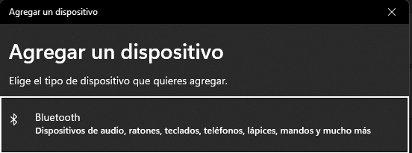
Nota: En la imagen se muestra la opción que debemos seguir para conectar el escaner a Bluetooth.
Posteriormente se aparece en las solicitudes el nombre del lector de código de barras SICAR Ckecko2B la cual es “Scanner_3211”, se le da en agregar para que quede conectado.

Figura 42
Se agrega el dispositivo a nombre de Scanner_3211.
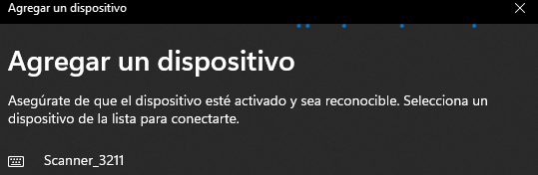
Nota: En la imagen se puede observar el nombre del dispositivo del lector de código de barras.
Finalmente se puede observar que efectivamente ya se vinculo a la computadora y esta listo para poder ser utilizado.

Figura 43
Conexión correcta del lector de códigos de barras SICAR Ckecko2B a la computadora de escritorio.
Nota: En la imagen se muestra la conexión correcta del lector de código de barras SICAR Checko2B en la computadora.

Figura 44
Ilustración del Lector de código de barras SICAR Checko2B
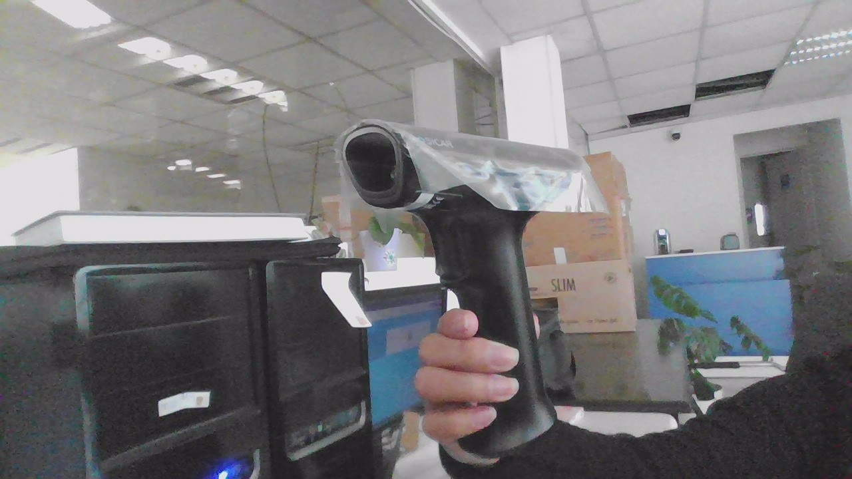
Nota: Se muestra el lector de código de barras.

Programar el backend para recibir, validar y almacenar los datos.

Inicio de Sesión (Index.html)
El índex es la parte principal del programa donde mediante credenciales se validan los usuarios con 3 roles existentes, asignándoles las acciones y permisos que le corresponden a cada uno.
Al ingresa el nombre de usuario y contraseña el sistema los valida los roles y envía los datos mediante el siguiente código:
fetch("/validar_usuario.php", {
method: "POST",
headers: { "Content-Type": "application/json" },
El validar_usuario.php es otro formulario que se encarga de validar la solicitud HTTP y sigue un proceso donde primero comienza recibiéndolos datos JSON extrayéndolos para la verificación del usuario y contraseña haciendo una conexión directamente con la base de datos, la cual es este es el código que se utiliza para hacer esa conexión:
$servername = "localhost";
$username = "Omar";
$password = "Palomitas32$";
$dbname = "popcode";
Posteriormente verifica que el usuario este con estatus este activado para permitir darle acceso al sistema, en caso contrario que este desactivado se debe solicitar al administrador activarla y para ese paso de código se muestra mas adelante a detalle explicándolo.

Figura 45
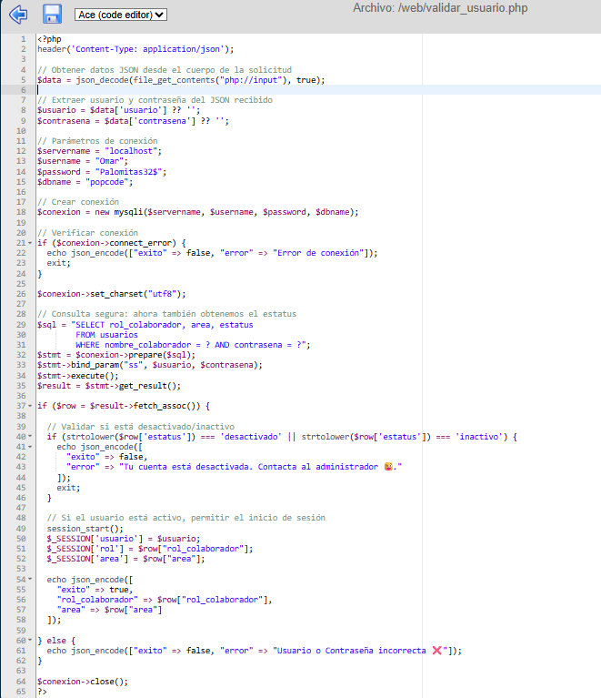
En la ilustración se muestra el código completo del validad_usuario.php.
Nota: En la imagen se muestra las lenas de código donde se validan los datos del usuario como su contraseña y nombre.
Posteriormente retomando el formulario index.html, siguiente código lo que hace es recibir y validar los datos lanzando una respuesta del servidor en un objeto JSON usable por JavaScript.
.then(res => res.json())
Finalmente procesa la respuesta del servidor.
body: JSON.stringify({ usuario, contrasena })
})

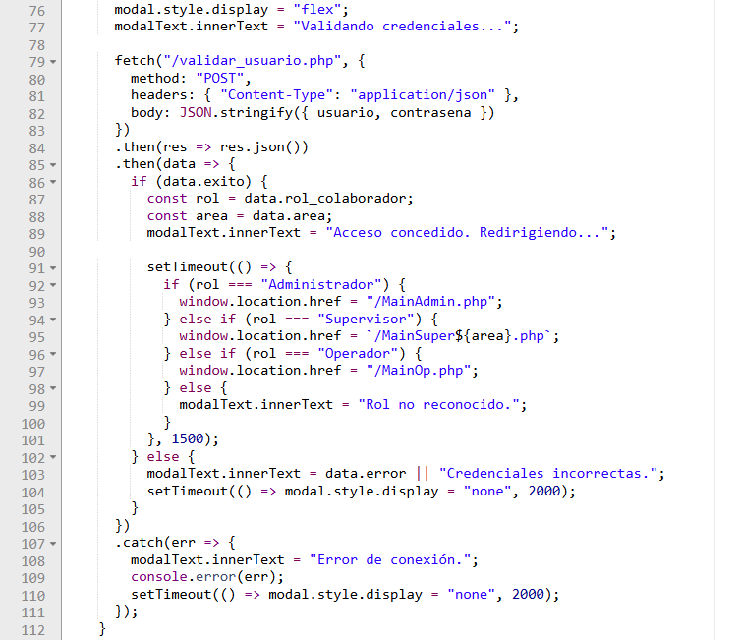

Programar el frontend para mostrar información al administrador.

Programar el frontend para mostrar información al supervisor.

Programar el frontend para escanear del operador.

Configurar la base de datos en XAMPP.

Integrar la lógica de activación de alarmas desde el lector.

Fase 4

Verificación

Pruebas de la base de datos

Pruebas unitarias de cada módulo (escaneo, validación, almacenamiento).

Pruebas de integración del sistema completo

Pruebas de rendimiento de la velocidad de respuesta, carga de datos.

Pruebas de error

Validación con usuarios

Fase 5

Mantenimiento

Corrección de errores

Hacer actualizaciones

Manual de usuario

Manual técnico

